|  |
| --- |
|  |
| XX银行新一代国际结算系统 |
| 需求规格说明书 |
| 保函 |
| V 1.0.0 |
|  |
| 作者：XXX |
| 2014年7月3日 |

文档修订记录 | Outstanding Issues

|  |  |  |  |  |  |  |
| --- | --- | --- | --- | --- | --- | --- |
| 版本编号 | 变化状态 | 简要说明 | 修订日期 | 变更人 | 批准日期 | 批准人 |
| V1.0.0 | A | 文档创建 | 2014-7-3 | 游魁良 |  |  |

说明：

版本编号栏中填入版本编号或者更改记录编号。

变化状态分为三种状态：A­——增加；M——修改；D——删除。

在简要说明栏中填写变更的内容和变更的范围。

表中所有日期格式为：YYYY-MM-DD。

目录

1 引言 5

1.1 定义 5

1.2 文档范围 5

1.3 参考资料 5

1.4 交易菜单 5

1.5 界面要素定义 6

1.5.1 输入项字段类型说明 6

1.5.2 输入项字段M/O/P 说明 6

1.5.3 输入项字段数据来源说明 7

1.5.4 按钮说明 7

1.6 参数说明 8

1.6.1 保函类型 8

1.6.2 币种 8

1.7 收费标准 8

1.7.1 手续费 8

1.7.2 电报费 9

1.8 公共控制 9

1.8.1 申请行和付款行说明 9

1.8.2 数字类型栏位说明 9

1.8.3 分机构经办控制说明 9

2 进口保函 11

2.1 业务流程 11

2.1.1 业务流程图 11

2.1.2 业务流程图说明 11

2.2 进口保函当事人 12

2.3 业务模块 13

2.3.1 保函开立 13

2.3.2 保函开立修改 22

2.3.3 保函开立修改确认 29

2.3.4 保证金调整 32

2.3.5 往来函电 32

2.3.6 注销恢复 32

2.3.7 保函撤销 32

2.3.8 生效日/失效日期确认 35

2.3.9 责任解除/注销 38

2.3.10 索赔通知 42

2.3.11 索赔通知修改 46

2.3.12 保函赔付 51

2.3.13 保函拒付电 58

2.3.14 保函索赔闭卷 62

3 出口保函 65

3.1 业务流程 65

3.1.1 业务流程图 65

3.1.2 业务流程图说明 65

3.2 业务模块 66

3.2.1 保函通知 66

3.2.2 保函通知修改 70

3.2.3 保函通知修改确认 75

3.2.4 保函生效日/失效日确认通知 78

3.2.5 责任解除通知/注销 81

3.2.6 保函通知撤销 85

3.2.7 保函索赔 87

3.2.8 保函索赔修改 91

3.2.9 保函索赔闭卷 95

3.2.10 保函收汇 98

4 附件 103

4.1 保函索赔通知书 103

4.2 保函索赔修改通知书 105

# 引言

## 定义

*【对名词、术语进行定义】*

## 文档范围

*【对产品覆盖进行描述】*

## 参考资料

|  |  |  |  |  |
| --- | --- | --- | --- | --- |
| **序号** | **名称** | **文件编号** | **发表日期** | **出版单位** |
|  |  |  |  |  |

## 交易菜单

|  |  |  |
| --- | --- | --- |
| **模块名称** | **交易名称** | **备注** |
| 进口保函 | 保函开立 |  |
| 保函开立修改 |  |
| 保函开立修改确认 |  |
| 保函注销 |  |
| 保函撤销 |  |
| 生效日/失效日期确认 |  |
| 担保责任解除 |  |
| 保函收到索赔 |  |
| 收到索赔修改 |  |
| 保函赔付 |  |
| 保函拒付 |  |
| 保函索赔闭卷 |  |
| 出口保函 | 保函通知 |  |
| 保函通知修改 |  |
| 保函通知修改确认 |  |
| 保函索赔 |  |
| 保函索赔闭卷 |  |
| 保函通知注销 |  |
| 保函担保责任解除通知 |  |
| 保函通知撤销 |  |
| 保函收汇 |  |
| 保函收汇后续处理 |  |
| 保函生效日/失效日确认通知 |  |

## 界面要素定义

### 输入项字段类型说明

V(n) 表示字符型，其中N表示字符长度

N(n,m) 表示数字类型,其中n表示总长度,m 表示保留小数位数

D 表示日期型，日期格式统一为’YYYY-MM-DD’

T 表示日期时间，格式为‘YYYY-MM-DD HH:MM:SS’

常用字段定义标准：

|  |  |  |
| --- | --- | --- |
| 序号 | 业务字段类型描述 | 定义长度 |
|  | SWIFTCODE,大额支付行号 | V(20) |
|  | 名称 | V(200) |
|  | 地址 | V(200) |
|  | 名称地址 | V(200) |
|  | 账号 | V(34) |
|  | 核心客户号 | V(32) |
|  | 国结产生的业务编号 | V(16) |
|  | 外围系统编曲号或合同号 | V(32) |
|  | 是与否等简单下拉列表值,统一定义为三位长度，便于后续扩展 | V(3) |
|  | 币种,国家号码 | V(3) |
|  | 手机，电话号，传真号 | V(40) |
|  | 国结系统产生的内部编号（如银行编号， 客户编号等） | V(10) |
|  | 金额 | N(18,2) |
|  | 汇率,利率 | N(18,8) |
|  | 所有不带时分秒的日期 | D |
|  | 带时分秒的日期 | T |

### 输入项字段M/O/P 说明

M 表示必填项

O 表示选输项，即可以输入也可以不输入，如果有输入的话应该遵循字段录入规则

P 表示保护项

MO 表示是否必需根据条件变化，当某个条件为真时必需，反之则不是必输

### 输入项字段数据来源说明

系统生成 : 一般适应于业务参号和ID字段

手工录入 : 一般适应于名称，地址，发票，金额等栏位字段

选择 : 一般适应于下拉列表选择或RADIO,CHECKBOX等

查询引入 : 一般适应于客户号码，银行SWIFTCODE等栏位的查询,即通过查询赋值

模板引入 : 一般适应于通过此栏位做模板查询引入，比如通过信用证副本号,相当于查询

系统带出：一般适应于后续交易带出前述交易的一些主要栏位值，比如信用证到单交易中显示信用证金额，币种等，这些栏位一般都是保护项[MOP=P]。

### 按钮说明

**提交：**

经办时，生成业务编号，产生面函，产生报文，产生会计分录。

复核时，送接口数据（会计分录、报文）。

提交成功后，直接显示提交成功的信息。

**保存：**

经办和经办更在时才显示。

生成业务编号，录入数据临时保存。

**打印查看：**

交易面函打印查看。

**查询：**

往报查看：交易发报内容查看。

来报查看：交易来报内容查看。

账务查看：查看交易产生的账务信息。

当前余额信息查看：这笔交易的发生额和业务余额的查看。

历史交易查看：查看这笔交易的其他业务流程信息。

**附加功能：**

业务模板导入：通过业务编号查询导入之前的交易来作为本次交易的模板。

报文模板导入：通过业务编号查询导入之前的交易来作为本次报文的模板。

报文绑定：将收到的报文和当前业务绑定。

重复交易：经办完这笔交易，接着做同样的交易。

操作意见：这笔交易的备注事项。

**取消：**

手工发起时，有临时保存的时候，弹出取消原因画面；否则关闭本画面，返回主菜单画面。

信贷发起时，弹出取消原因画面。输入取消原因点确定后，将取消信息反馈给信贷系统。

**返回：**

关闭本画面，返回主菜单画面。

## 参数说明

### 保函类型

投标保函

履约保函

留置金保函

预付款保函

税款保付保函

借款保函

透支保函

其它类保函

### 币种

USD

SGD

JPY

HKD

GBP

CNY

EUR

AUD

## 收费标准

### 手续费

|  |  |  |  |  |
| --- | --- | --- | --- | --- |
| **收费项目** | **收费标准** | | | **备注** |
| **费率（额）** | **最低** | **最高** |
| 保函 |  |  |  |  |
| 进口付款保函 | 1.5‰/季 | 300元 |  | 开出保函时一次收取，有效期三个月以上增收0.5‰，收足保证金不加收。 |
| 投标保函 | 0.5‰/季 | 300元 |  | 不足三个月，按三个月收取 |
| 履约保函 | 1‰/季 | 300元 |  | 不足三个月，按三个月收取 |
| 留置金保函 | 1‰/季 | 500元 |  |  |
| 预付款保函 | 1‰/季 | 500元 |  |  |
| 税款保付保函 | 2‰/季 | 500元 |  |  |
| 借款保函 | 2‰/季 | 1000元 |  |  |
| 透支保函 | 2‰/季 | 1000元 |  |  |
| 其它类保函 | 0.5‰—2‰/季 | 1000元 |  | 根据承担的风险程度、保函金额、期限等要素确定 |
| 保函通知 | 100元/笔 |  |  |  |
| 保函的修改或注销 | 100元/笔 |  |  | 涉及金额、期限增加按新开保函标准收取 |
| 保函索赔手续费 | 0.4‰ | 200元 |  | 按索赔金额 |

备注：

1．费用计价单位为人民币，可收取人民币或等值外汇；收取等值外汇时，按当日公布汇价折算收取；

2．凡业务发生的境外银行收费，按实收取；涉及的各类凭证工本费，另行收取。

### 电报费

默认150元/笔，可手动修改。

备注：费用计价单位为人民币，可收取人民币或等值外汇；收取等值外汇时，按当日公布汇价折算收取。

## 公共控制

### 申请行和付款行说明

默认为XX银行的SWIFT CODE（DGCBCN22）。

### 数字类型栏位说明

对于输入描述中的字段类型为数字N(n,m),当初始值为空时应默认赋零(0)。

### 分机构经办控制说明

以下交易在退回更正时业务员可选择由单证中心人员更正，还是由分行人员进行更正。

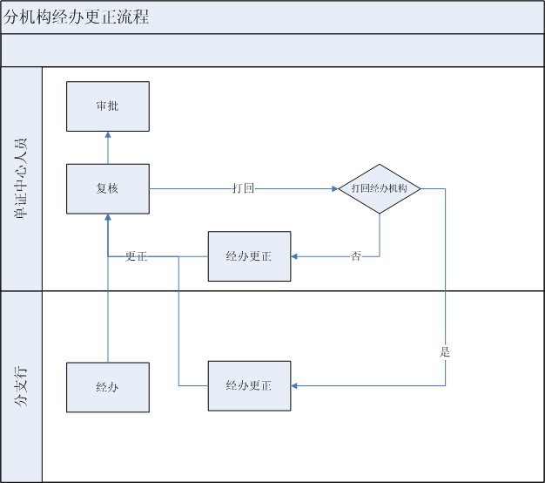

|  |  |  |
| --- | --- | --- |
| **序号** | **交易名称** | **备注** |
| 1 | 保函开立 | 进口保函 |
| 2 | 保函修改 | 进口保函 |
| 3 | 保函收到索赔 | 进口保函 |
| 4 | 保函赔付 | 进口保函 |
| 5 | 保函通知 | 出口保函 |
| 6 | 保函修改 | 出口保函 |
| 7 | 保函索赔 | 出口保函 |

# 进口保函

## 业务流程

### 业务流程图



### 业务流程图说明

1. 开立保函条件具备后，进口商申请开立保函时，开立行对收单行扫描/登记的保函开立申请进行保函开立处理，发送MT760报文。该交易处理时需信贷系统提前对该客户提出的保函开立申请完成审批。
2. 已经开立的保函进行修改,修改项主要有增加金额，减少金额，修改到期日期，修改保证条款或要求，并以MT707/MT767报文等方式通知对方。
3. 受益人对收到的保函修改明确给予回复时，单证中心进行保函修改确认处理，输出保函修改确认由收单行打印给客户。修改增额，受益人接受时，直接确认即可，受益人拒绝时，作减额处理；修改减额，受益人接受时，作减额处理，受益人拒绝时，直接确认即可。
4. 保函开立成功后可以对当前保函进行担保责任减除处理。
5. 保函(含备用信用证)注销基本上分为几种情况：1、保函余额为零（已索赔付汇）；2.余额不为零，但保函逾期三个月；3.其它。
6. 注销的保函再次收到索赔时，单证中心对注销保函进行注销恢复处理。
7. 保函撤销申请是指当保函的申请人或受益人要求撤销保函时，经四方(担保行、申请人、出口方银行、受益人)同意后，正式撤销开出的保函。
8. 保函开立成功后可以对此保函的生效日或失效日进行修改并确认。
9. 银行对索赔行扫描/登记的信用证单据进行审单处理，输出到单通知书由索赔行打印给进口商，有不符点时，输出不符点通知。
10. 银行收到寄单行的修改指示，或收单行扫描/登记议付寄单行寄来的补寄单据、替换单据时，进行改单处理，输出改单通知由收单行打印给进口商。
11. 在单据存在与保函索赔要求不符的情况下，对外发送拒绝付款报文，但此时不会退回对方银行寄来的单据，存在再次接受的可能性。
12. 收到国外通知行发来的索汇信息登记之后，进行相关保函处理。发送相关闭卷报文到通知行。
13. 申请人违约时，受益人银行发来索赔通知，银行根据保函索赔条款对保函受益人进行赔付。赔付的款项可以是客户自有资金，客户保证金，银行垫款。

## 进口保函当事人

**委托人（Principal）**

是向银行或保险公司申请开立保函的人。委托人的权责是（1）在担保人按照保函规定向受益人付款后，立即偿还担保人垫付的款项。（2）负担保函项下一切费用及利息。（3）担保人如果认为需要时，应预支部分或全部押金。

**担保人（Guarantor）**

是保函的开立人。担保人的权责是：（1）在接受委托人申请后，依委托人的指示开立保函给受益人。（2）保函一经开出就有责任按照保函承诺条件，合理审慎地审核提交的包括索赔书在内的所有单据，向受益人付款。（3）在委托人不能立即偿还担保行已付之款情况下，有权处置押金、抵押品、担保品。如果处置后仍不足抵偿，则担保行有权向委托人追索不足部分。

**受益人（Beneficiary）**

是有权按保函的规定出具索款通知或连同其他单据，向担保人索取款项的人。受益人的权利是：按照保函规定，在保函效期内提交相符的索款声明，或连同有关单据，向担保人索款，并取得付款。

## 业务模块

### 保函开立

#### 业务流程图



#### 交易描述：

应客户的申请而开立的有担保性质的书面承诺文件，一旦申请人未按其与受益人签订的合同的约定偿还债务或履行约定义务时，由银行履行担保责任。

保函开立条款体现在MT760报文中的77C栏位或在信开正文中体现。

#### 柜员操作

本交易由具有保函开立经办权限的柜员操作。

该交易需要支持手工经办和信贷发起、扫描发起。

系统需支持本交易能多级授权。

#### 界面布局与菜单按钮

同一页面布局原则，从上至下：

第一区域：基本信息；

第二区域：费用管理；

第三区域：按钮；

第四区域：报文。

##### 基本信息、费用管理和按钮

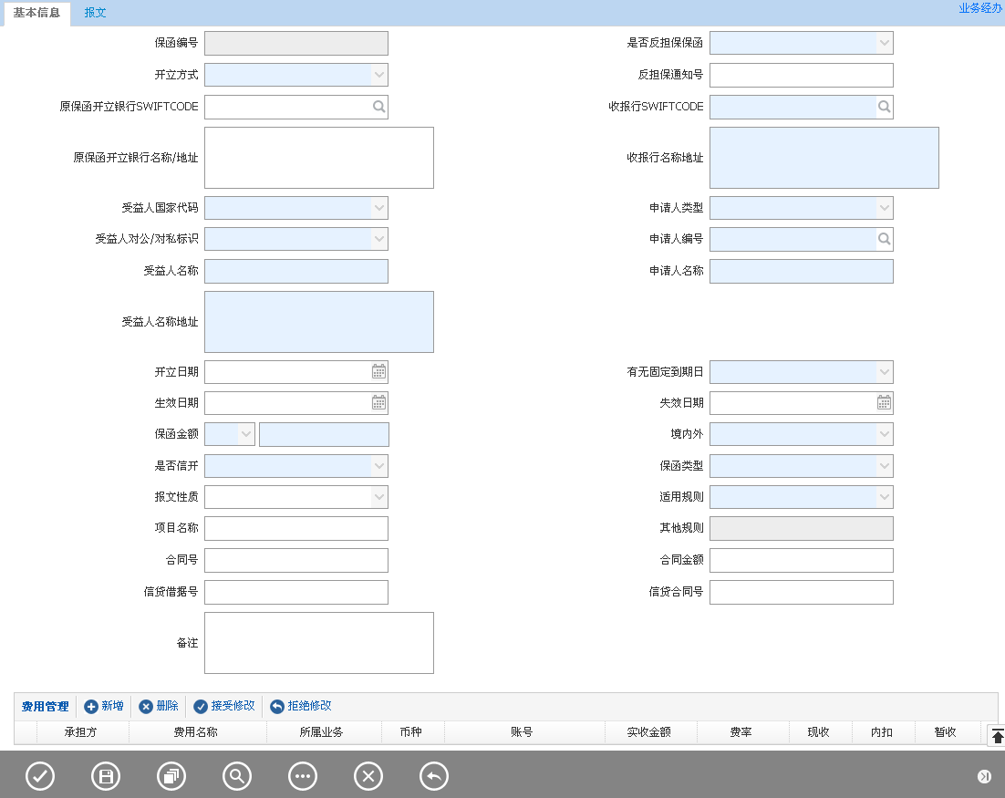

备注：

按钮从左至右：提交、保存、打印查看、查询、附加功能、取消、返回。

##### 报文

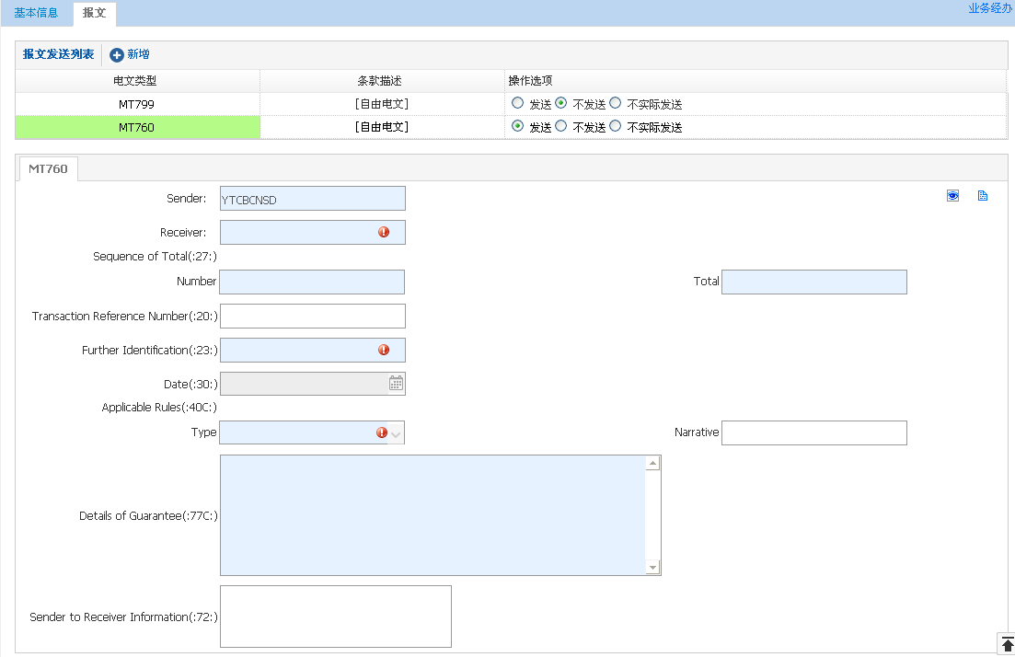

#### 输入描述

|  |  |  |  |  |  |  |
| --- | --- | --- | --- | --- | --- | --- |
| **序号** | **本地名称** | **英文名称** | **类型** | **M/O/P** | **数据来源** | **描述** |
|  | 保函编号 |  | V(16) | P | 系统生成 | 唯一性 |
|  | 是否反担保保函 |  | V(3) | M | 选择 | [‘是’,’否’], 详见控制说明 |
|  | 反担保通知号 |  | V(16) | MO | 手工录入 | 详见控制说明 |
|  | 开立方式 |  | V(3) | M | 选择 | 1：我行直接开立保函  2：委托他行开立保函  3：他行委托我行开立保函 |
|  | 原保函开立银行SWIFTCODE |  | V(20) | MO | 查询引入 | 详见控制说明 |
|  | 原保函开立银行名称/地址 |  | V(200) | MO | 查询引入 | 详见控制说明 |
|  | 是否信开 |  | V(3) | M | 选择 | 1：否  2：是  默认为否，详见控制说明 |
|  | 信开正文 |  | V(4000) | MO | 手工录入 | 在单独的TAB页签中展现 |
|  | 快邮方式 |  | V(10) | MO | 选择 | [‘’,’DHL’,’TNT’,’EMS’]，详见控制说明 |
|  | 快邮号码 |  | V(32) | MO | 手工录入 |  |
|  | 保函类型 |  | V(3) | M | 选择 | 见【1.6.1保函类型】 |
|  | 是否融资保函 |  | V(3) | M | 选择 | 选择项（是，否）默认为否 |
|  | 适用规则 |  | V(4) | M | 选择 | MT760中的40C栏  ISPR：该保函遵循国际备用证信用证惯例  NONE：该保函没有遵循任何规则  OTHR：该保函遵循其他规则，该规则在描述部分列明 |
|  | 其他规则 |  | V(34) | O | 手工录入 | 详见控制说明 |
|  | 报文性质 |  | V(16) | MO | 选择 | MT760的23栏  ISSUE：表示报文系开出保函  REQUEST：表示报文系要求开立保函  “”:空值  详见控制说明 |
|  | 开立日期 |  | D | O | 手工录入 | MT760的30栏 |
|  | 保函币种 |  | V(3) | M | 手工录入 |  |
|  | 保函金额 |  | N(18,2) | M | 手工录入 |  |
|  | 生效日期 |  | D | O | 手工录入 |  |
|  | 有无固定到期日 |  | V(3) | M | 选择 | 1：有固定到期日  2：无固定到期日 |
|  | 失效日期 |  | D | O | 手工录入 | 如果没有固定则默认不能输入 |
|  | 收报行SWIFTCODE |  | V(20) | M | 手工录入 |  |
|  | 收报行名称地址 |  | V(200) | M | 手工录入 |  |
|  | 境内外 |  | V(3) | M | 选择 | 1：境内  2：境外 |
|  | 申请人类型 |  | V(3) | M | 选择 | 1：我行客户  2：对方客户  3：金融机构  详见控制说明 |
|  | 申请人编号 |  | V(10) | M | 查询引入 | 详见控制说明 |
|  | 申请人名称 |  | V(200) | M | 查询引入 | 详见控制说明 |
|  | 受益人名称 |  | V(200) | M | 手工录入 | 详见控制说明 |
|  | 受益人名称地址 |  | V(200) | M | 手工录入 | 详见控制说明 |
|  | 受益人国家名称 |  | V(3) | M | 选择 |  |
|  | 受益人对公/对私标识 |  | V(3) | M | 选择 |  |
|  | 合同号 |  | V(32) | O | 手工录入 |  |
|  | 合同金额 |  | N(18,2) | O | 手工录入 |  |
|  | 项目名称 |  | V(400) | O | 手工录入 |  |
|  | 借据号 |  | V(32) | O | 自动带入 | 信贷发起，则系统自动带入，不可修改。手工发起时，手动录入，但需要在接口表中检查借据是否正确。 |
|  | 保证金比例 |  | N(3) | MP | 手工录入 | 信贷发起，则系统自动带入，不可修改。手工发起时，手动录入。 |
|  | 保证金信息 |  | 控件 | O | 手工录入 |  |
|  | 合同号 |  | V(40) | O | 手工录入 |  |
|  | 合同金额 |  | N(18,2) | O | 手工录入 |  |
|  | 备注 |  | V(200) | O | 手工录入 |  |
|  | 费用管理 |  | 控件 | O | 手工录入 |  |

#### 交易控制

##### 是否反担保类保函

是否反担保类保函为“是”时，则保函通知号为必输，其他情况下保函通知号隐藏并赋空值。

##### 反担保通知号

输入反担保通知号之后自动关联通知时所录入的信息。带出通知时的申请人、受益人、通知保函金额、通知保函币种、原保函开立银行SWIFTCODE、原保函开立银行名称地址等信息，可修改。需控制一笔通知保函只能关联一次保函开立信息。

##### 原保函开立银行SWIFTCODE

当开立方式为’他行委托我行’开立保函或是否反担保保函为’是’时，原保函开立银行SWIFTCODE为可编辑。

当开立方式为‘我行直接开立保函’时，是否反担保保函为’否’，则原保函开立银行相关信息需要隐藏并赋空值。

当是办理方式为委托他行开立保函时，则原保函开立SWIFTCODE的title变为代办行的SWIFTCODE且可编辑。

当是否反担保保函为’是’时，则原保函开立银行SWIFTCODE应自动加载通知时的来报行SWIFTCODE。

##### 原保函开立银行名称/地址

当是开立方式为‘我行直接开立’保函且是否反担保保函为‘否‘时，原保函开立银行名称/地址需要隐藏并赋空值，其它情况下可编辑。

当是办理方式为委托他行开立保函时，则原保函开立银行名称地址的title变为代办行名称/地址为且可编辑。

当保函为反担保保函时，则原保函开立银行名称地址应自动加载通知时的来报行名称地址。

##### 是否信开

是否信开栏位值为‘是’时，需要录入信开正文，并可以根据用户需要打印信开面函。

信开面函默认模版加载应根据用户当前语言环境来根据默认加载中文信开或英文信开。

##### 信开正文

当是否信开为‘是’时，应增加一个信开正文的TAB页签，并设置一个较大的信开正文内容输入文本域栏位，信开正文文本域必输入且该栏位应允许输入长度不限制，该栏位应允许模板引入。

如果是否信开选择为“否”则信开正文的TAB页签需要隐藏或变为不可操作。信开正文的文本域轩空。

##### 快邮方式、快邮号码

当是否信开方式为“是”时，则快邮方式、快邮号码则必输，信开方式为‘否’时，快邮方式、快邮号码等栏位需要赋空值并隐藏。

##### 其他规则

当使用规则为OTHR时则其他规则为可编辑状态，其他情况为不可编辑。

##### 报文性质

如果需要发送MT760报文，报文性质应该为必填项，如果不发送报文则报文性质可以为空。

##### 申请人类型

当保函开立方式为我行直接开立或委托他行开立时，则申请人类型可选为我行客户或金融机构，当保函开立方式为他行委托我行开立保函时，申请人类型默认为对方客户，应不能修改。

##### 申请人编号

根据申请类型加载申请人编号，申请人类型为我行客户时申请人编号应查询引入申请人编号，申请人类型为对方客户时，则申请人编号手工录入国外客户，申请人类型为金融机构时，则申请人编号应查询引入我行金融机构编号。

##### 申请人名称地址

根据申请类型加载申请人名称地址，申请人类型为我行客户时申请人名称地址应查询引入申请人名称地址，申请人类型为对方客户时，则申请人名称地址手工录入国外客户，申请人类型为金融机构时，则申请人名称地址应查询引入我行金融机构名称地址。

##### 受益人名称

当保函开立银行为我行开立时，受益人名称为国外客户。

当保函开立银行为国外委托我行开立时，受益人应该为通知时国外银行指定的客户。

##### 受益人名称地址

当保函开立银行为我行开立时，受益人名称地址为国外客户。

当保函开立银行为国外委托我行开立时，受益人名称地址应该为通知时国外银行指定的客户。

##### 保证金信息

如果是信贷发起且有保证金，需要有查看保证金信息的页签显示保证金信息。

##### 报文信息

如果发送MT760则报文信息页签则需可编辑MT760信息，且支持多封MT760，发送MT799则需可编辑MT799报文信息。

MT760和MT799报文的自由格式文本域字段需要支持模板引入功能。

#### 边界描述

本交易产生的账务信息需要发送到核心系统进行处理。

#### 输出描述

##### 面函

无。

##### 报文

此交易可以发送MT799报文与多封MT760报文。

默认开760，扩展799报文。

#### 保证金和额度

无。

#### 手续费

默认的收费方式：现收、外收。允许现收，后收，免收，不允许现收内扣。

本交易可能收如下手续费：

1.<保函类型>保函手续费。见【1.7.1 手续费】

2.保函电报费（发送电报时收取）。见【1.7.2 电报费】

3.快邮费（信开且快邮方式不为空时收取）

#### 会计分录

1、开出

收：818开出保函外币

2、向申请人收取保证金

借：201101活期存款外币或人民币

贷：2002存入保证金外币或人民币

3、根据费率收取手续费

借：201101活期存款等科目外币或人民币

贷：60210502保函手续费收入外币或人民币

#### 其他

无。

### 保函开立修改

#### 交易描述：

保函开立修改交易是指对已开出的保函进行修改。进入交易后需要选择待改的保函编号，修改具体保函条款内容。

#### 柜员操作

本交易由具有保函开立修改经办权限的柜员操作。

系统需支持本交易能多级授权。

该交易需要支持手工和信贷经办发起方式。

#### 界面布局与菜单按钮

同一页面布局原则，一行两列，从上至下：

第一区域：基本信息；

第二区域：费用管理；

第三区域：报文；

第四区域：按钮。

##### 基本信息，费用管理和按钮

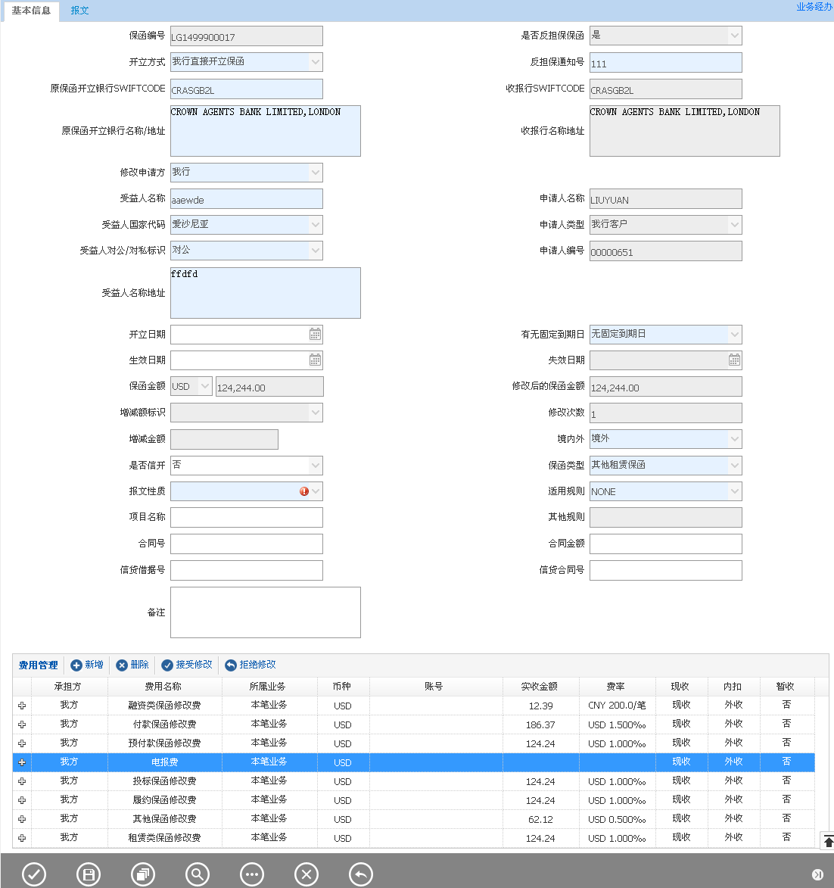

备注：

从左至右：提交、保存、打印查看、查询、附加功能、取消、返回。

##### 报文

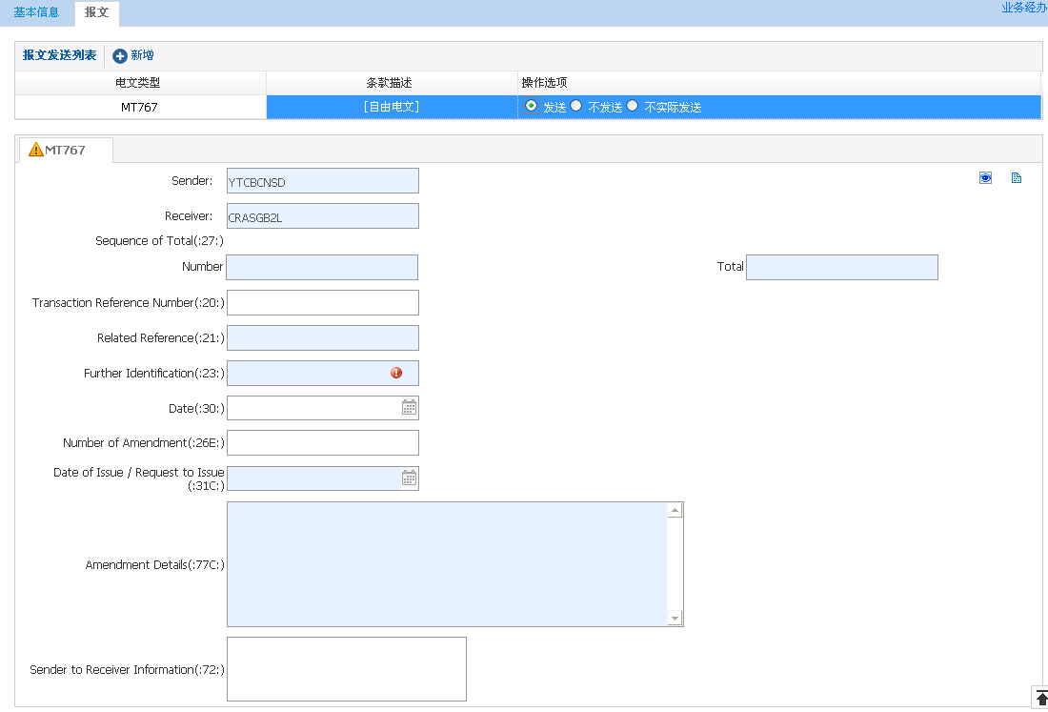

#### 输入描述

|  |  |  |  |  |  |  |
| --- | --- | --- | --- | --- | --- | --- |
| **序号** | **本地名称** | **英文** | **类型** | **M/O/P** | **数据来源** | **描述** |
|  | 保函编号 |  | V(16) | P | 自动带出 |  |
|  | 修改申请方 |  | V(3) | M | 选择 | 我行,客户 |
|  | 开立方式 |  | V(3) | M | 自动带出 |  |
|  | 是否反担保类保函 |  | V(3) | P | 自动带出 |  |
|  | 反担保通知号 |  | V(16) | MP | 自动带出 |  |
|  | 原保函开立银行SWIFTCODE |  | V(20) | MP | 自动带出 |  |
|  | 原保函开立银行名称/地址 |  | V(200) | MP | 自动带出 |  |
|  | 是否信开 |  | V(3) | O | 自动带出 |  |
|  | 信开正文 |  | V(4000) | O | 自动带出 |  |
|  | 快邮方式 |  | V(3) | MO | 自动带出 |  |
|  | 快邮号码 |  | V(32) | MO | 自动带出 |  |
|  | 保函类型 |  | V(3) | M | 自动带出 | 选择项 |
|  | 是否融资保函 |  | V(3) | M | 自动带出 | 选择项 |
|  | 适用规则 |  | V(4) | M | 自动带出 |  |
|  | 其他规则 |  | V(34) | O | 自动带出 | 详见控制说明 |
|  | 报文性质 |  | V(16) | M | 自动带出 |  |
|  | 开立日期 |  | D | O | 自动带出 |  |
|  | 生效日期 |  | D | O | 自动带出 |  |
|  | 有无固定到期日 |  | V(3) | M | 自动带出 |  |
|  | 失效日期 |  | D | PO | 自动带出 | 由信贷系统发起任务，此栏位不可修改。 |
|  | 保函币种 |  | V(3) | P | 自动带出 |  |
|  | 保函金额 |  | N(18,2) | P | 自动带出 |  |
|  | 增减额标识 |  | V(3) | PO | 选择 | 选项有“”“增额”“减额”，详见控制说明。由信贷系统发起，如果信贷系统使用增额接口，则允许增额，不可修改；否则手工发起只能减额或空。 |
|  | 增减金额 |  | N(18,2) | PO | 手工录入 | 详见控制说明。由信贷系统发起任务，此栏位不可修改。如果手工发起只能减额或空。 |
|  | 修改后的保函金额 |  | N(18,2) | P | 自动带出 | 根据增减额金额自动算出保函修改后的金额 |
|  | 收报行SWIFTCODE |  | V(20) | P | 自动带出 |  |
|  | 收报行名称地址 |  | V(200) | P | 自动带出 |  |
|  | 境内外 |  | V(3) | M | 自动带出 | [‘境内’,’境外’] |
|  | 申请人类型 |  | V(3) | P | 自动带出 |  |
|  | 申请人编号 |  | V(10) | P | 自动带出 | 详见控制说明 |
|  | 申请人名称 |  | V(200) | P | 自动带出 | 详见控制说明 |
|  | 受益人名称 |  | V(200) | M | 自动带出 | 详见控制说明 |
|  | 受益人名称地址 |  | V(200) | M | 自动带出 | 详见控制说明 |
|  | 受益人国家代码 |  | V(3) | M | 自动带出 |  |
|  | 受益人对公/对私标识 |  | V(3) | M | 自动带出 |  |
|  | 合同号 |  | V(32) | O | 自动带出 |  |
|  | 合同金额 |  | N(18,2) | O | 自动带出 |  |
|  | 项目名称 |  | V(400) | O | 自动带出 |  |
|  | 修改次数 |  | V(3) | P | 自动带出 | 系统自动计算，对应报文中的26E |
|  | 修改日期 |  | D | M | 自动选择 | 默认为系统当前日期，不能大于当前日期 |
|  | 备注 |  | V(200) | O | 手工录入 |  |

#### 交易控制

##### 左树控制

取未注销，未撤销的保函记录。

##### 修改申请方的栏位控制

修改申请方选项包括客户和我行。

当发起方式为信贷发起时，默认为客户，其它发起方式默认为我行。

当修改申请方为我行时，不需要作修改确认交易，或修改完成后自动默认为已确认。

##### 是否信开

当是否信开为“是”时，信开正文、快邮方式、快邮号码才是可编辑状态，其他情况下快邮方式、快邮号码隐藏，信开正文页签不可编辑。

当是否信开为“是”时，信开正文在单独的TAB页签中显示，反之需要隐藏TAB页签或使TAB页签不可操作。

#### 边界描述

本交易产生的账务信息需要发送到核心系统进行处理。

#### 输出描述

##### 面函

无。

##### 报文

当修改申请方为客户时，可发送MT767报文。

当修改申请方为我行，本交易不发送报文。

扩展799报文。

#### 保证金和额度

##### 额度

无。

##### 保证金

无。

#### 手续费

默认的收费方式：现收、外收。允许现收，后收，免收，不允许现收内扣。本交易可能收如下手续费：

1. 保函修改手续费(当修改申请方为我行，本交易不收取手续费)。见【1.7.1 手续费】
2. 电报费。见【1.72 电报费】

#### 会计分录

**表外：**

1、增额

收：818开出保函外币

2、减额

付：818开出保函外币

**手续费：**

借：201101活期存款等科目 外币或人民币

贷：60210502保函手续费收入 外币或人民币

#### 其他

无。

### 保函开立修改确认

#### 交易描述：

当收到由保函通知行银行回复给我行的一封MT768，或被要求开立保函的银行确认修改时，我行作保函修改确认处理。

做完保函通知修改确认交易后必须要做本交易后才能做其他的交易。

#### 柜员操作

本交易由具有保函修改确认经办权限的柜员操作。

系统需支持本交易能多级授权。

该交易需要支持手工经办和报文，扫描等发起方式。

#### 界面布局与菜单按钮

同一页面布局原则，一行两列，从上至下：

第一区域：基本信息；

第二区域：按钮。

##### 确认信息

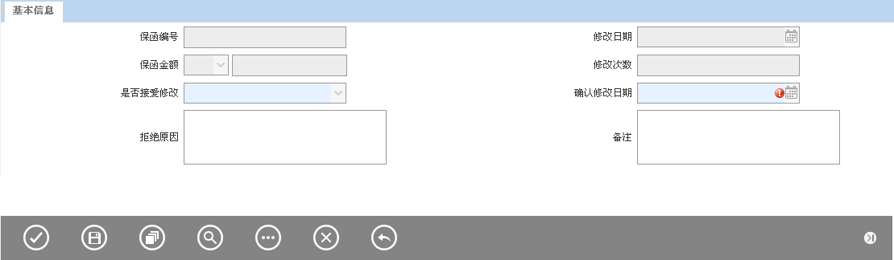

备注：

从左至右：提交、保存、打印查看、查询、附加功能、取消、返回。

#### 输入描述

|  |  |  |  |  |  |  |
| --- | --- | --- | --- | --- | --- | --- |
| **序号** | **本地名称** | **英文** | **类型** | **M/O/P** | **数据来源** | **描述** |
|  | 保函编号 |  | V(16) | P | 自动带出 |  |
|  | 修改日期 |  | D | P | 自动带出 | 本笔确认对应的修改日期 |
|  | 保函币种 |  | V(3) | P | 自动带出 |  |
|  | 保函金额 |  | N(18,2) | P | 自动带出 |  |
|  | 修改次数 |  | N(18,0) | P | 自动带出 |  |
|  | 确认修改日期 |  | D | M | 选择日期 | 默认系统当前日期 |
|  | 是否接爱修改 |  | V(3) | M | 选择 | 选择项包括“同意”，“不同意”详见控制说明 |
|  | 拒绝原因 |  | V(200) | MO | 手工录入 |  |
|  | 备注 |  | V(200) | O | 手工录入 |  |

#### 交易控制

##### 左树控制

交易手工发起时应加载已修改未确认的保函修改信息。

##### 是否接受修改

当是否接爱修改为‘否’时，拒绝原因需要显示且必须录入。

当是否接爱修改为‘是’时，拒绝原因需要隐藏且赋空值。

##### 确认修改日期

确认修改日期应默认为当前系统日期，可修改，应控制该日期大于或等于修改日期。

#### 边界描述

本交易产生的账务信息需要发送到核心系统进行处理。

#### 输出描述

##### 面函

无。

##### 报文

无。

#### 保证金和额度

##### 额度

无。

##### 保证金

无。

#### 手续费

无。

#### 会计分录

如果修改时发生了增减额，且是否接受修改为‘否’，则作如下表外处理：

付：818开出保函外币（修改增额时）

或收：818开出保函外币（修改减额时）

#### 其他

无

### 保证金调整

见公共交易模块。

### 往来函电

见公共交易模块。

### 注销恢复

见公共交易模块。

### 保函撤销

#### 交易描述：

本交易在保函发出后，受益人接受申请人提出撤销保函申请时（或申请人接受受益人提出撤销保函申请时，作撤销确认处理，正式撤销开出的保函。

#### 柜员操作

本交易由具有保函撤销经办权限的柜员操作。

系统需支持本交易能多级授权。

该交易需要支持手工经办和扫描,报文等发起方式。

#### 界面布局与菜单按钮

同一页面布局原则，一行两列，从上至下：

第一区域：基本信息；

第二区域：按钮。

##### 基本信息和按钮

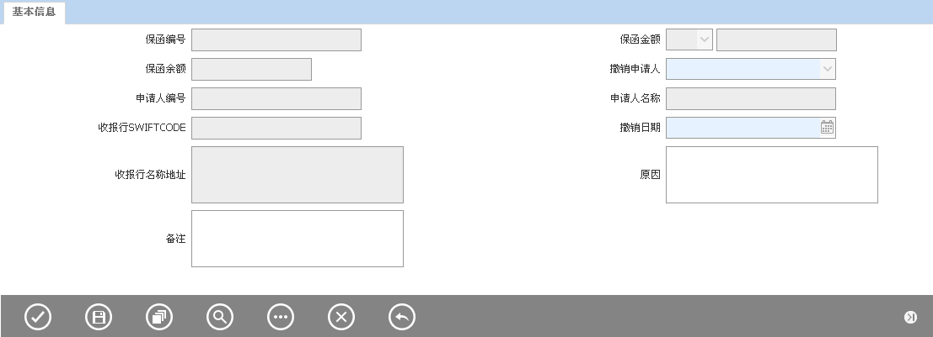

备注：

从左至右：提交、保存、打印查看、查询、附加功能、取消、返回。

#### 输入描述

|  |  |  |  |  |  |  |
| --- | --- | --- | --- | --- | --- | --- |
| **序号** | **本地名称** | **英文名称** | **类型** | **M/O/P** | **数据来源** | **描述** |
|  | 保函编号 |  | V(16) | P | 自动带出 |  |
|  | 保函币种 |  | V(3) | P | 自动带出 |  |
|  | 保函余额 |  | N(18,2) | P | 自动带出 |  |
|  | 收报行SWIFTCODE |  | V(20) | P | 自动带出 |  |
|  | 收报行英文名称 |  | V(200) | P | 自动带出 |  |
|  | 申请人编号 |  | V(10) | P | 自动带出 |  |
|  | 申请人名称 |  | V(200) | P | 自动带出 |  |
|  | 撤销日期 |  | D | M | 手工录入 |  |
|  | 撤销标识 |  | V(3) | M | 选择 | 详见控制说明 |
|  | 撤销原因 |  | V(200) | O | 手工录入 |  |
|  | 备注 |  | V(200) | O | 手工录入 |  |

#### 交易控制

##### 交易控制说明

交易应加载保函未注销、未撤销的交易信息且此保函未收到索赔，且该任务没有在业务处理临时表中。

##### 撤销标识说明

PRE-CANCEL(BY APPLICANT)注：应申请人请求撤销

PRE-CANCEL(BY BENEFICIARY)注：应受益人请求撤销

#### 边界描述

无。

#### 输出描述

##### 面函

无。

##### 报文

无。

#### 保证金和额度

##### 保证金

无。

##### 额度

通知信贷系统恢复客户额度；

#### 手续费

默认的收费方式：现收、外收。允许现收，免收，不允许现收内扣。不允许后收。

本交易自动带出保函编号项下的所有后收费用并默认在本交易收取。

#### 会计分录

**表外：**

付：818开出保函外币（金额 = 保函余额）

**手续费：**

借：201101活期存款等科目外币或人民币

贷：60210502保函手续费收入外币或人民币

#### 其他

无。

### 生效日/失效日期确认

#### 交易描述：

此交易用来跟通知行或委托银行确认保函开立时的生效日期/失效日期，发送MT799报文或面函确认。

#### 柜员操作

本交易由具有保函生效日/失效日确认经办权限的柜员操作。

系统需支持本交易能多级授权。

该交易需要支持手工经办和扫描,报文等发起方式。

#### 界面布局与菜单按钮

同一页面布局原则，一行两列，从上至下：

第一区域：基本信息；

第二区域：费用管理；

第三区域：按钮；

第四区域：报文。

##### 基本信息、费用管理和按钮

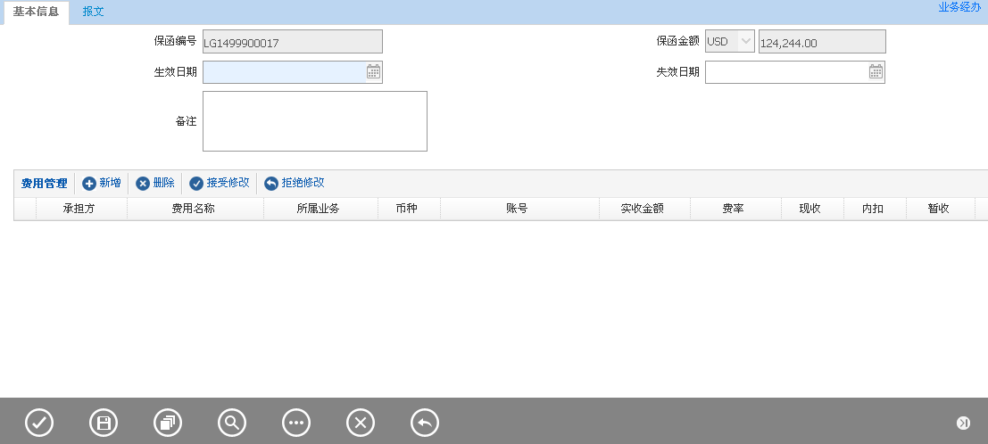

备注：

从左至右：提交、保存、打印查看、查询、附加功能、取消、返回。

##### 报文

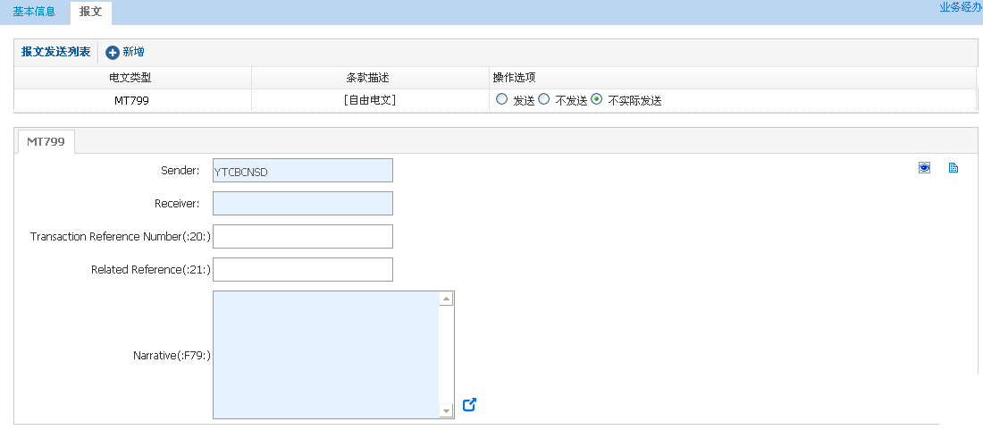

#### 输入描述

|  |  |  |  |  |  |  |
| --- | --- | --- | --- | --- | --- | --- |
| **序号** | **本地名称** | **英文名称** | **类型** | **M/O/P** | **数据来源** | **描述** |
|  | 保函编号 |  | V(16) | P | 自动带出 | 自动带出原保函编号 |
|  | 保函币种 |  | V(3) | P | 自动带出 |  |
|  | 保函金额 |  | N(18,2) | P | 自动带出 |  |
|  | 生效日期 |  | D | M | 手工录入 |  |
|  | 失效日期 |  | D | O | 手工录入 |  |
|  | 备注 |  | V(200) | O | 手工录入 |  |

#### 交易控制

##### 交易控制说明

交易加载未注销未撤销的保函信息，且该任务没有在业务处理临时表中。

#### 边界描述

本交易产生的账务信息需要发送到核心系统进行处理。

#### 输出描述

##### 面函

无。

##### 报文

产生MT799用于确认通知行或委托行此保函的生效日期与失效日期。

#### 保证金和额度

##### 保证金

无。

##### 额度

无。

#### 手续费

默认的收费方式：现收、外收。允许现收，后收，免收，不允许现收内扣。

本交易发送电报时收取电报费。见【1.7.2 电报费】

#### 会计分录

**手续费：**

借：201101活期存款等科目外币或人民币

贷：60210502保函手续费收入外币或人民币

#### 其他

无。

### 责任解除/注销

#### 交易描述：

此交易用来告知通知行或委托银行，此保函已经全部或部分解除了项目“33B”或项目“39C”所列的金额项下的担保责任，并收取申请人相关费用。或者是在保函过效期情况下做注销处理。

#### 柜员操作

本交易由具有担保责任解除经办权限的柜员操作。

系统需支持本交易能多级授权。

该交易需要支持手工经办和扫描发起。

#### 界面布局与菜单按钮

同一页面布局原则，一行两列，从上至下。

第一区域：基本信息；

第二区域：费用管理；

第三区域：按钮；

第四区域：报文。

##### 基本信息、费用管理和按钮

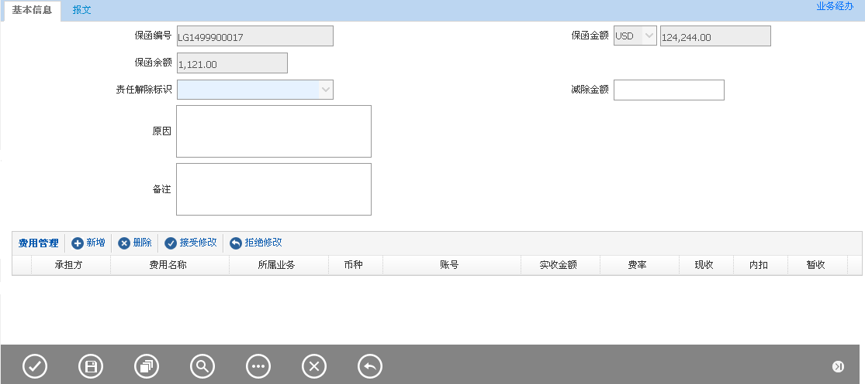

备注：

从左至右：提交、保存、打印查看、查询、附加功能、取消、返回。

##### 报文

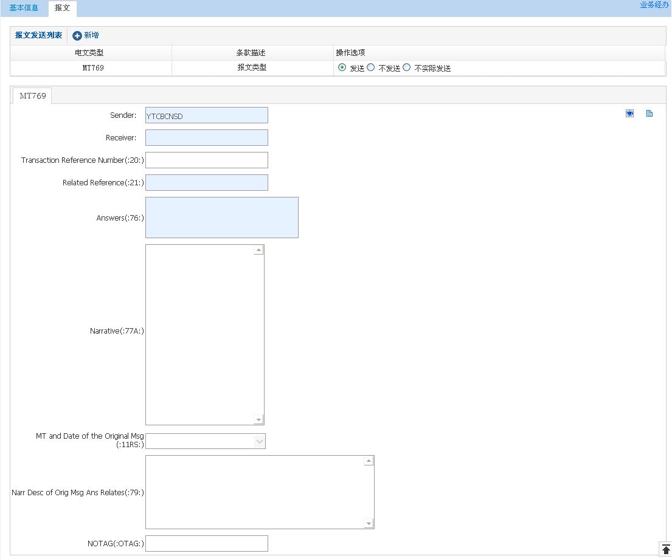

#### 输入描述

|  |  |  |  |  |  |  |
| --- | --- | --- | --- | --- | --- | --- |
| **序号** | **本地名称** | **英文名称** | **类型** | **M/O/P** | **数据来源** | **描述** |
|  | 保函编号 |  | V(16) | P | 自动带出 | 自动带出原保函编号 |
|  | 保函币种 |  | V(3) | P | 自动带出 |  |
|  | 保函金额 |  | N(18,2) | P | 自动带出 |  |
|  | 保函余额 |  | N(18,2) | P | 自动带出 |  |
|  | 责任解除标识 |  | V(3) | M | 选择 | 选择项（注销、减额）  默认为空 |
|  | 减除金额 |  | N(18,2) | MP | 手工录入 | 如果责任解除标志是减额，则此栏位必填，且减除金额不能大于保函余额且减除金额必须大于零；否则灰显清空。 |
|  | 解除/注销日期 |  | D | M | 日期选择 | 默认为当天 |
|  | 注销原因 |  | V(200) | O | 手工录入 | 如果责任解除标志是注销，则此栏位必填；否则灰显清空。 |
|  | 备注 |  | V(200) | O | 手工录入 |  |

#### 交易控制

##### 交易控制说明

交易加载未注销未撤销且保函余额大于零的保函信息，且该任务没有在业务处理临时表中。

#### 边界描述

本交易产生的账务信息需要发送到核心系统进行处理。

#### 输出描述

##### 面函

无。

##### 报文

如果责任解除标志是减额时，本交易可发送MT769告知保函通知行解除担保责任

#### 保证金和额度

如果发生垫款，不恢复客户开证额度；否则恢复全部开证额度。

#### 手续费

默认的收费方式：现收、外收。允许现收，后收，免收，不允许现收内扣。

本交易发送电报时收取电报费。见【1.7.2 电报费】

#### 会计分录

**手续费：**

借：201101活期存款等科目外币或人民币

贷：60210502保函手续费收入外币或人民币

**表外：**

付：818开出保函外币（如果责任解除标志是注销，那么金额=保函余额，如果是减额，那么金额=减除余额）

#### 其他

无。

### 索赔通知

#### 交易描述

此交易为收到索偿银行寄来的保函索赔单，作登记处理并出具收到索赔通知书面函，通知申请人。

#### 柜员操作

本交易由具有保函收到索赔经办权限的柜员操作。

系统需支持本交易能多级授权。

该交易需要支持手工经办和扫描,报文等发起方式。

#### 界面布局与菜单按钮

同一页面布局原则，一行两列，从上至下。

第一区域：基本信息；

第二区域：按钮。

##### 基本信息、按钮

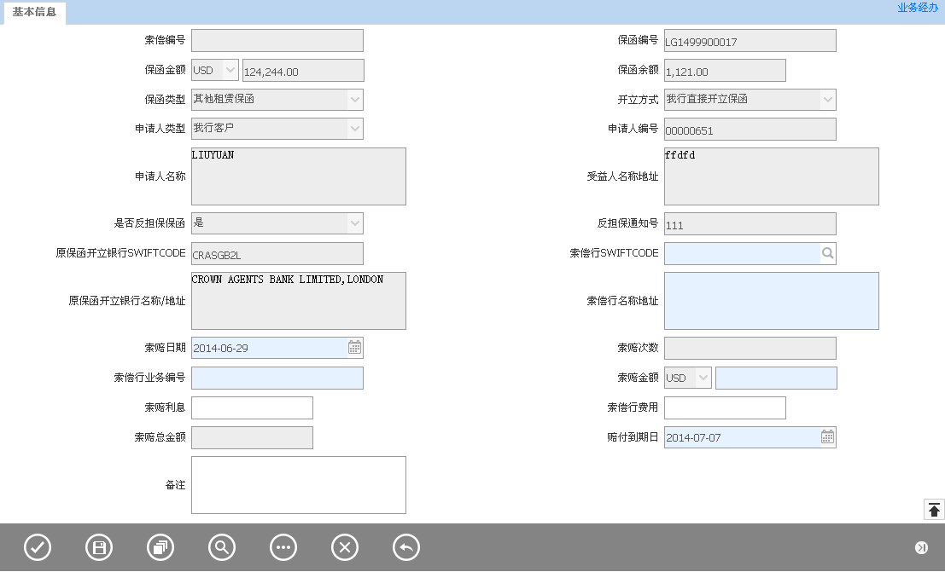

备注：

按钮从左至右：提交、保存、打印查看、查询、附加功能、取消、返回。

#### 输入描述

|  |  |  |  |  |  |  |
| --- | --- | --- | --- | --- | --- | --- |
| **序号** | **本地名称** | **英文名称** | **类型** | **M/O/P** | **数据来源** | **描述** |
|  | 索赔编号 |  | V(16) | P | 系统生成 | 唯一性 |
|  | 保函编号 |  | V(16) | P | 自动带出 |  |
|  | 保函币种 |  | V(3) | P | 自动带出 |  |
|  | 保函金额 |  | N(18,2) | P | 自动带出 |  |
|  | 保函余额 |  | N(18,2) | P | 自动带出 | 详见控制说明 |
|  | 保函类型 |  | V(3) | P | 自动带出 |  |
|  | 开立方式 |  | V(3) | P | 自动带出 |  |
|  | 是否反担保保函 |  | V(3) | P | 自动带出 | 是，否 |
|  | 反担保通知号 |  | V(16) | P | 自动带出 | 该栏位只在是否反担保保函为是时显示，反之隐藏 |
|  | 原保函开立银行SWIFTCODE |  | V(20) | P | 自动带出 | 该组合栏位只有在开立方式为我行直接开立且是否反担保保函为否时隐藏，其它情况需要显示 |
|  | 原保函开立银行名称/地址 |  | V(200) | P | 自动带出 |
|  | 索赔日期 |  | D | M | 手工录入 | 默认为系统当前日期,当修改后需自动更新赔付到期日 |
|  | 索赔次数 |  | V(3) | P | 自动带出 | 系统自动算出此保函的到单次数 |
|  | 索偿行SWIFTCODE |  | V(20) | M | 查询引入 | 实际索偿银行，手工录入 |
|  | 索偿行名称地址 |  | V(200) | M | 查询引入 |  |
|  | 索偿行业务编号 |  | V(16) | M | 自动带出 |  |
|  | 索赔币种 |  | V(3) | P | 自动带出 |  |
|  | 索赔金额 |  | N(18,2) | M | 手工录入 |  |
|  | 索赔利息 |  | N(18,2) | O | 手工录入 | 索赔银行要收取的利息 |
|  | 索偿行费用 |  | N(18,2) | O | 手工录入 | 索赔银行要收取的费用 |
|  | 索赔总金额 |  | N(18,2) | P | 自动计算 | 详见控制说明 |
|  | 赔付到期日 |  | D | M | 手工录入 | 默认索赔日期 +5个工作日 |
|  | 申请人类型 |  | V(3) | P | 自动带出 | 从保函开立模块中带出 |
|  | 申请人编号 |  | V(10) | P | 自动带出 | 从保函开立模块中带出 |
|  | 申请人名称 |  | V(200) | P | 自动带出 | 从保函开立模块中带出 |
|  | 受益人名称地址 |  | V(200) | P | 自动带出 | 从保函开立模块中带出 |
|  | 备注 |  | V(200) | O | 手工录入 |  |

#### 交易控制

##### 交易控制说明

交易加载未注销未撤销且保函余额大于零的保函记录，且该任务没有在业务处理临时表中。

##### 索赔总金额说明

索赔总金额应等于索赔金额与索赔利息与索汇行费用之和。

当索赔金额，索赔利息和索偿行费用等栏位发生变化时应自动更新索偿总金额栏位。

如果索赔金额超过保函余额时应提示。提示语句为：“本次索赔金额已超过保函余额，请检查录入是否正确。”

##### 保函余额说明

自动带出，保函余额登记的是保函金额与累计索赔金额的差额。

#### 边界描述

无。

#### 输出描述

##### 面函

收到索赔通知书。见附件【3.1保函索赔通知书】

##### 报文

无

#### 保证金和额度

无。

#### 手续费

无。

#### 会计分录

无。

#### 其他

无。

### 索赔通知修改

#### 交易描述

此交易为修改保函收到索赔登记的交易信息。

#### 柜员操作

本交易由具有收到索赔修改经办权限的柜员操作。

系统需支持本交易能多级授权。

该交易需要支持手工经办和扫描和报文等发起方式。

#### 界面布局与菜单按钮

同一页面布局原则，一行两列，从上至下。

第一区域：基本信息；

第二区域：费用管理；

第三区域：按钮；

第四区域：报文。

##### 基本信息、费用管理和按钮

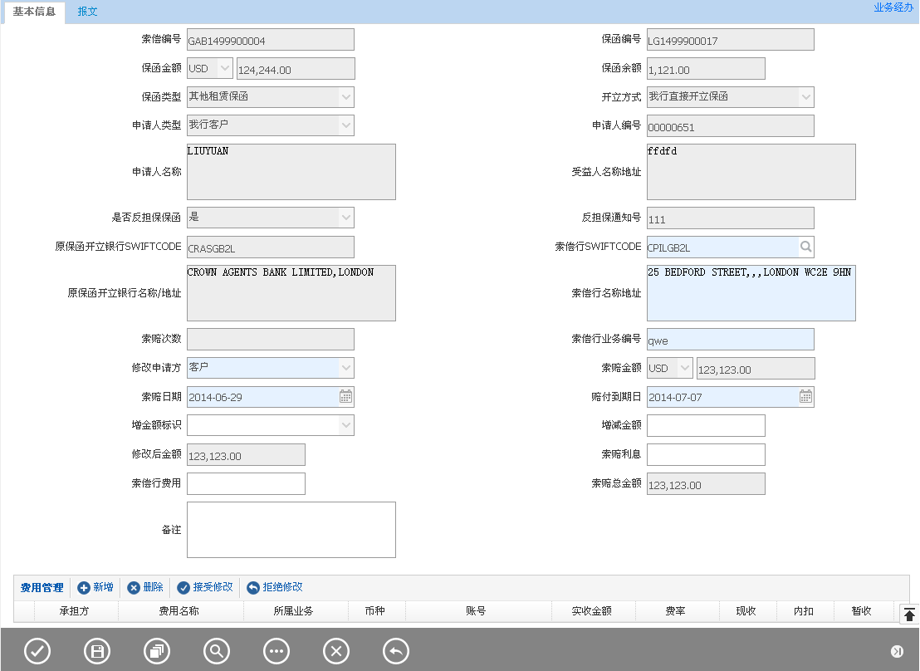

备注：

按钮从左至右：提交、保存、打印查看、查询、附加功能、取消、返回。

##### 报文

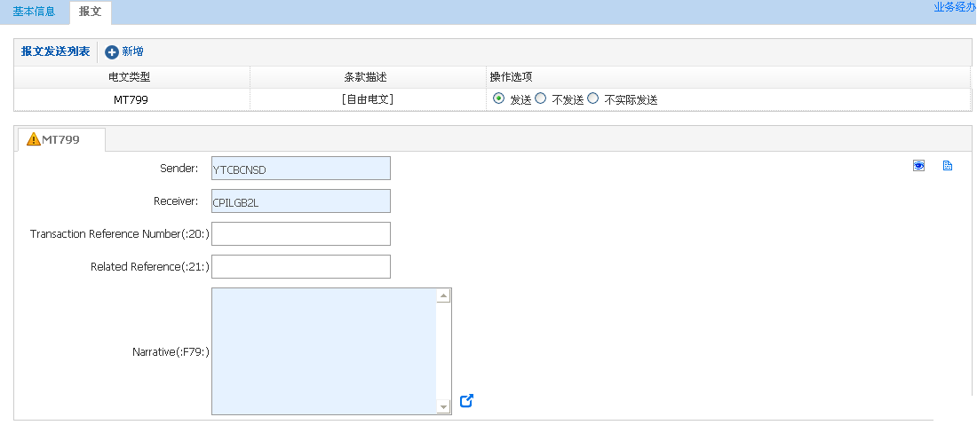

#### 输入描述

|  |  |  |  |  |  |  |
| --- | --- | --- | --- | --- | --- | --- |
| **序号** | **本地名称** | **英文名称** | **类型** | **M/O/P** | **数据来源** | **描述** |
|  | 索赔编号 |  | V(16) | P | 系统生成 | 唯一性 |
|  | 保函编号 |  | V(16) | P | 自动带出 |  |
|  | 保函币种 |  | V(3) | P | 自动带出 |  |
|  | 保函金额 |  | N(18,2) | P | 自动带出 |  |
|  | 保函余额 |  | N(18,2) | P | 自动带出 | 详见控制说明 |
|  | 保函类型 |  | V(3) | P | 自动带出  自动带出 |  |
|  | 开立方式 |  | V(3) | P |
|  | 是否反担保保函 |  | V(3) | P | 自动带出 | 是，否 |
|  | 反担保通知号 |  | V(16) | P | 自动带出 | 该栏位只在是否反担保保函为是时显示，反之隐藏 |
|  | 原保函开立银行SWIFTCODE |  | V(20) | P | 自动带出 | 该组合栏位只有在开立方式为我行直接开立且是否反担保保函为否时隐藏，其它情况需要显示 |
|  | 原保函开立银行名称/地址 |  | V(200) | P | 自动带出 |  |
|  | 修改申请方 |  | V(3) | P | 选择项 | 我行，客户，  默认为客户申请 |
|  | 索赔日期 |  | D | M | 手工录入 | 默认为系统当前日期,当修改后需自动更新赔付到期日 |
|  | 索赔次数 |  | V(3) | P | 自动带出 | 系统自动算出此保函的到单次数 |
|  | 索偿行SWIFTCODE |  | V(20) | M | 查询引入 | 实际索偿银行，手工录入 |
|  | 索偿行名称地址 |  | V(200) | M | 查询引入 |  |
|  | 索偿行业务编号 |  | V(16) | M | 自动带出 |  |
|  | 索赔币种 |  | V(3) | M | 自动带出 |  |
|  | 原索赔金额 |  | N(18,2) | M | 手工录入 |  |
|  | 增减额标识 |  | V(3) | O | 选择 | 选择项包括“”，“+”“-”，默认为空 |
|  | 增减金额 |  | N(18,2) | MO | 手工录入 | 增减标识为空时，默认为零不可修改，增减标识非空时必须大于零 |
|  | 修改后的索赔金额 |  |  |  |  | 当增减标识为空时，等于原索赔金额，  当增减标识不为空时，等于原索赔金额 + OR - 增减金额 |
|  | 索赔利息 |  | N(18,2) | O | 手工录入 | 索赔银行要收取的利息 |
|  | 索偿行费用 |  | N(18,2) | O | 手工录入 | 索赔银行要收取的费用 |
|  | 索赔总金额 |  | N(18,2) | P | 自动计算 | 详见控制说明 |
|  | 赔付到期日 |  | D | M | 手工录入 | 默认索赔日期 +5个工作日 |
|  | 申请人类型 |  | V(3) | P | 自动带出 | 从保函开立模块中带出 |
|  | 申请人编号 |  | V(10) | P | 自动带出 | 从保函开立模块中带出 |
|  | 申请人名称 |  | V(200) | P | 自动带出 | 从保函开立模块中带出 |
|  | 受益人名称地址 |  | V(200) | P | 自动带出 | 从保函开立模块中带出 |
|  | 备注 |  | V(200) | O | 手工录入 |  |
|  | 费用管理 |  | 控件 | O | 手工录入 |  |

#### 交易控制

##### 交易控制说明

取收到索赔且没作闭卷处理的索赔登记记录。

##### 修改申请方

当修改申请方为我行时，增减额标识需要设为空，增减金额需要设为零且都不可修改，不收取费用，不发送报文。

当修改申请方为客户时，可修改增减额标识和增减金额，系统自动计算修改后的索赔金额和索赔总金额。

#### 边界描述

本交易产生的账务信息需要发送到核心系统进行处理。

#### 输出描述

##### 面函

收到索赔修改通知书。见附件【3.2保函索赔修改通知书】

##### 报文

交易可发送MT799报文

#### 保证金和额度

无

#### 手续费

默认的收费方式：后收、内扣。允许现收，后收，免收，不允许现收内扣。本交易可能收如下手续费：电报费（发送电报时收取）。见【1.7.2 电报费】

#### 会计分录

**表内：**

借：201101活期存款等科目外币或人民币

贷：60210502保函手续费收入外币或人民币

#### 其他

无。

### 保函赔付

#### 交易描述

保函赔付是指我行收到索偿银行发来的赔付信息登记之后，于赔付到期日进行相关保函赔付。

#### 柜员操作

本交易由具有保函赔付经办权限的柜员操作。

系统需支持本交易能多级授权。

该交易需要支持手工经办和扫描发起。

#### 界面布局与菜单按钮

同一页面布局原则，一行两列，从上至下：

第一区域：基本信息；

第二区域：费用管理；

第三区域：资金流向管理；

第四区域：按钮；

第五区域：报文；

第六区域：申报信息。

##### 基本信息、费用管理、资金管理和按钮

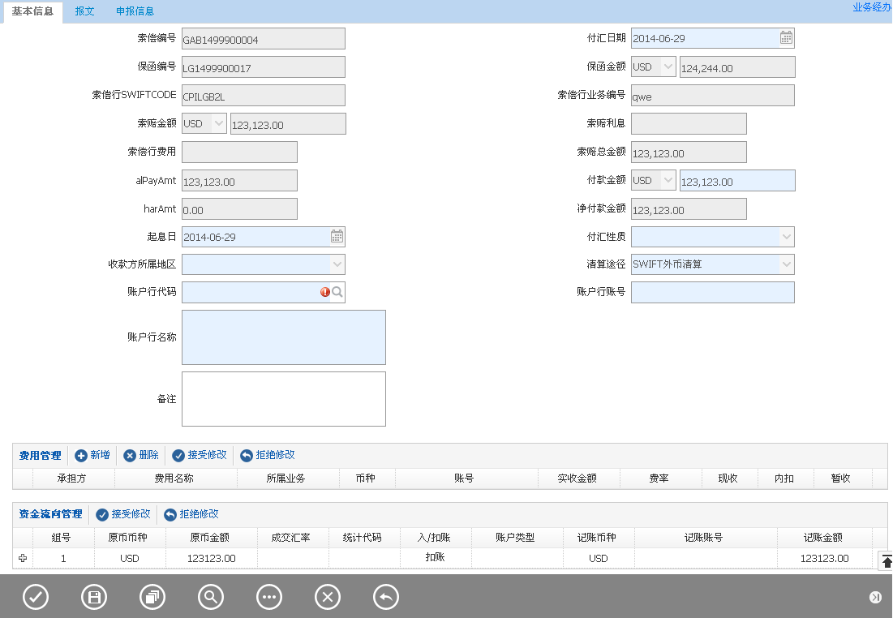

备注：

按钮从左至右：提交、保存、打印查看、查询、附加功能、取消、返回。

##### 报文

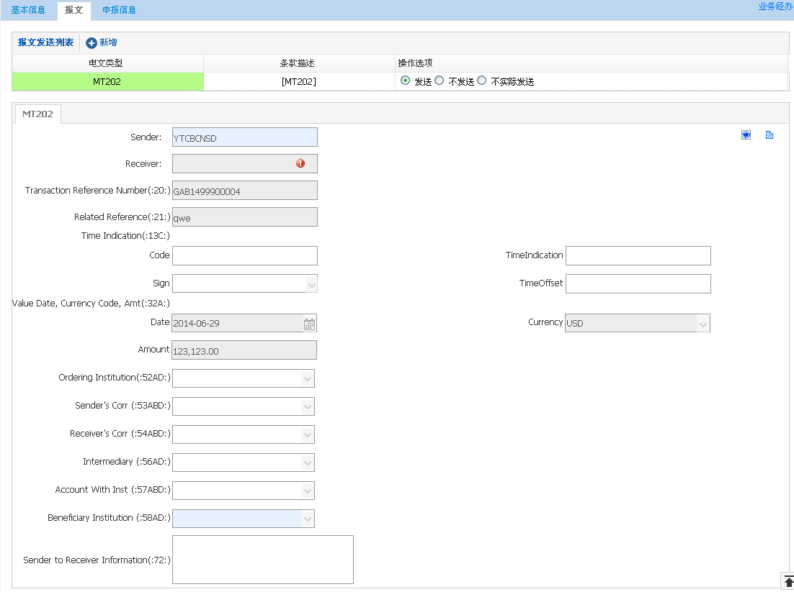

##### 申报信息

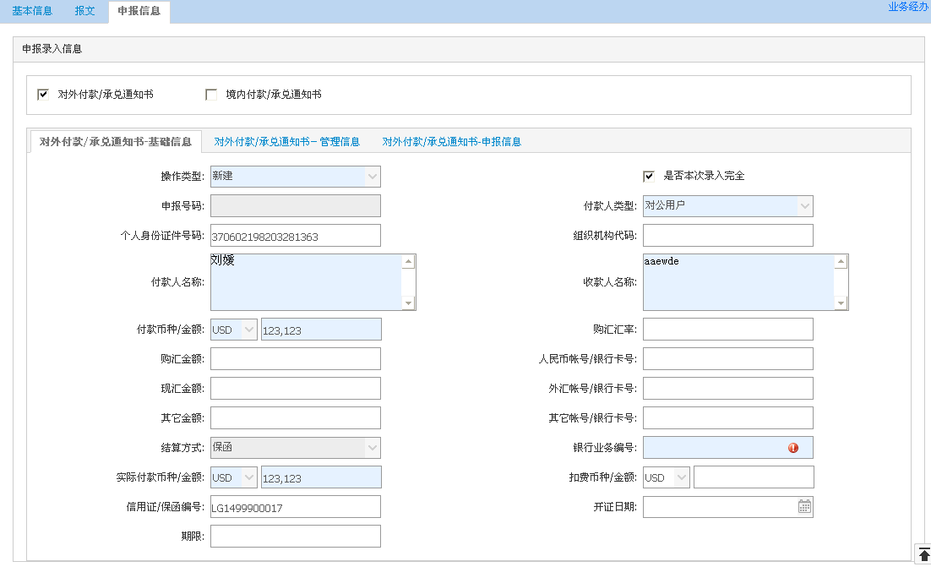

#### 输入描述

|  |  |  |  |  |  |  |
| --- | --- | --- | --- | --- | --- | --- |
| **序号** | **输入项** | **英文** | **类型** | **M/O/P** | **数据来源** | **描述** |
|  | 索赔编号 |  | V(16) | P | 手工录入 |  |
|  | 付汇日期 |  | D | M | 手工录入 | 默认当前系统日期 |
|  | 保函编号 |  | V(16) | P | 自动带出 |  |
|  | 保函币种 |  | V(3) | P | 自动带出 |  |
|  | 保函金额 |  | N(18,2) | P | 自动带出 |  |
|  | 索偿行SWIFTCODE |  | V(20) | P | 自动带出 |  |
|  | 索偿行业务编号 |  | V(16) | P | 自动带出 |  |
|  | 索赔币种 |  | V(3) | P | 自动带出 |  |
|  | 索赔金额 |  | N(18,2) | P | 自动带出 |  |
|  | 索汇利息 |  | N(18,2) | P | 自动带出 | 带出到单是登记的利息，详见控制说明 |
|  | 索汇行费用 |  | N(18,2) | P | 自动带出 | 带出到单是登记的费用，详见控制说明 |
|  | 索赔总金额 |  | N(18,2) | P | 自动带出 |  |
|  | 应付金额 |  | N(18,2) | P | 自动计算 | (索赔余额),第一次赔付时等于索赔总金额，后续赔付时等于索赔总金额-已赔付金额 |
|  | 付款币种 |  | V(3) | P | 自动带出 | 默认为索赔币种 |
|  | 付款金额 |  | N(18,2) | M | 自动带出 | 详见控制说明 |
|  | 内扣金额 |  | N(18,2) | P | 自动带出 | 由对方承担的累计费用（包括手续费和邮电费） |
|  | 净付款金额 |  | N(18,2) | P | 自动计算 | 本次付款金额 - 内扣金额 |
|  | 起息日 |  | D | M | 手工录入 | 默认当前系统日期 |
|  | 付汇性质 |  | V(3) | M | 选择 | 1：正常付汇  2：不在名录  3：C类企业 |
|  | 外汇局批件号/备案表号/业务编号 |  | V(20) | MO | 手工录入 | 详见控制说明 |
|  | 境内/境外标记 |  | V(3) | M | 选择 | 选择项(境内，境外)  用于判断是境内还是境外付款申报。 |
|  | 款项流向 |  | V(3) | M | 选择 | 选择项(境内，境外)。用于判断申报信息中交易对手是(JN)还是(JW)。 |
|  | 清算类型 |  | V(3) | M | 选择 | 选择项包括选择项包括‘SWIFT’、‘大额’，下拉列表值的控制见说明 |
|  | 账户行代码 |  | V(20) | M | 查询引入 |  |
|  | 账户行名称 |  | V(200) | M | 查询引入 |  |
|  | 账户行账号 |  | V(34) | M | 查询引入 |  |
|  | 备注 |  | V(400) | O | 手工录入 |  |
|  | 费用管理 |  | 控件 | O | 手工录入 |  |
|  | 资金流向管理 |  | 控件 | O | 手工录入 |  |

#### 交易控制

##### 交易控制说明：

取未闭卷且索赔余额大于零的收到索赔记录。

##### 清算类型

清算类型为“SWIFT”时则大额收款行行号、大额收款行名称隐藏。

清算类型为“大额”时则索偿行SWIFTCODE、索偿行名称地址隐藏。账户行SWIFTCODE的Title变为大额行账户行行号，账户行名称地址的Title变为大额账户行名称地址，账户行外部账号的Title变为大额账户行外部账号，账户行内部账号的Title变为大额账户行内部账号。

##### 本次付款金额

本本次付款金额默认为到单时登记的索偿总金额，可修改，但是不能超过登记时的索偿总金额。

##### 外汇局批件号/备案表号/业务编号

当付汇性质为“正常付汇”时，外汇局批件号/备案表号/业务编号隐藏不显示，负值为空。当付汇性质为“不在名录”、“C类企业”时，外汇局批件号/备案表号/业务编号显示为必输项，由手工录入。

##### 索汇利息

自动带出收到索赔记录中的栏位值。

##### 索汇行费用

自动带出收到索赔记录中的栏位值。

##### 内扣费用

内扣费用栏位自动取手续费组件中由对方承担的所有内扣费用。当手续费组件发生变化时，此栏位需要自动更新。

##### 净付金额

净付金额 = 本次付款金额–内扣费用。

#### 边界描述

本交易产生的账务信息需要发送到核心系统进行处理。

#### 输出描述

##### 面函

无

##### 报文

SWIFT时：

1）发送MT202报文。

Send=默认当前机构

Receive=账户行

20=到单编号

21=到单登记的索偿编号

32a=对外净付金额

32a=起息日

58BIC=尝索行SWIFTCODE

58name&addr=索偿行名称地址

2）发送MT756报文。

#### 保证金和额度

如果发生垫款，不恢复客户开证额度；否则通知信贷系统恢复敞口风险，额度为索赔金额。

#### 手续费

默认的收费方式：现收、内扣。允许现收，后收，免收，不允许现收内扣。本交易可能收如下手续费：赔付手续费和电报费（发送电报时收取）

手续费：见【1.7.1 手续费】

电报费：见【1.7.2 电报费】

本交易还需要将与收到索赔编号相关的后收费用自动带出并统一在此交易中收取。

#### 会计分录

1、一旦保函履约，我行应在规定时间内对外偿付。100%外币保证金情况下，直接扣保证金，会计分录为：

借：200201存入保证金等科目外币

贷：20110403汇出汇款外币

如保证金或存款为人民币，则先办理售汇，会计分录为：

借：201101活期存款人民币

或借：200201存入保证金等科目人民币

贷：30020301货币兑换-单位结售汇人民币

借：30020301货币兑换-单位结售汇外币

贷：20110403汇出汇款外币

同时记表外

付：818开出保函外币（金额 = 索赔金额）

3、手续费

借：201101活期存款等科目外币或人民币

贷：60210502保函手续费收入外币或人民币

#### 其他

无。

### 保函拒付电

#### 交易描述

此交易为我行收到索偿银行发来的索赔信息，当索赔内容存在有与保函开立内容不一致的情况时，进行保函拒付处理。发送相关报文给索偿银行。

#### 柜员操作

本交易由具有保函拒付经办权限的柜员操作。

系统需支持本交易能多级授权。

该交易需要支持手工经办和扫描和报文等发起方式。

#### 界面布局与菜单按钮

同一页面布局原则，一行两列，从上至下。

第一区域：基本信息；

第二区域：费用管理；

第三区域：按钮；

第四区域：报文。

##### 基本信息、费用管理和按钮

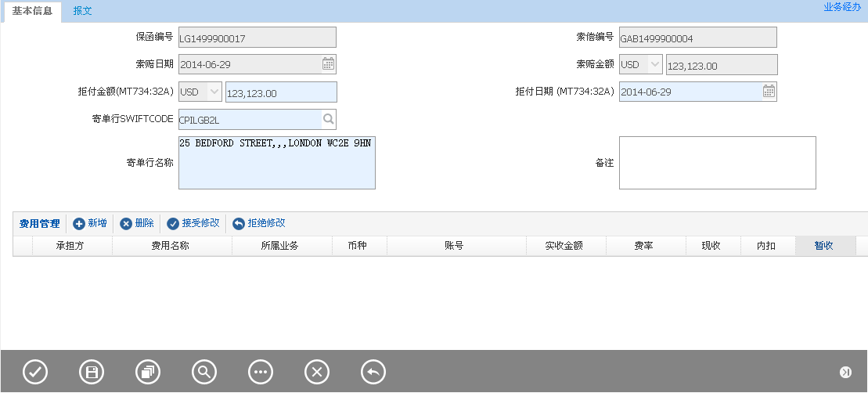

备注：

按钮从左至右：提交、保存、打印查看、查询、附加功能、取消、返回。

##### 报文

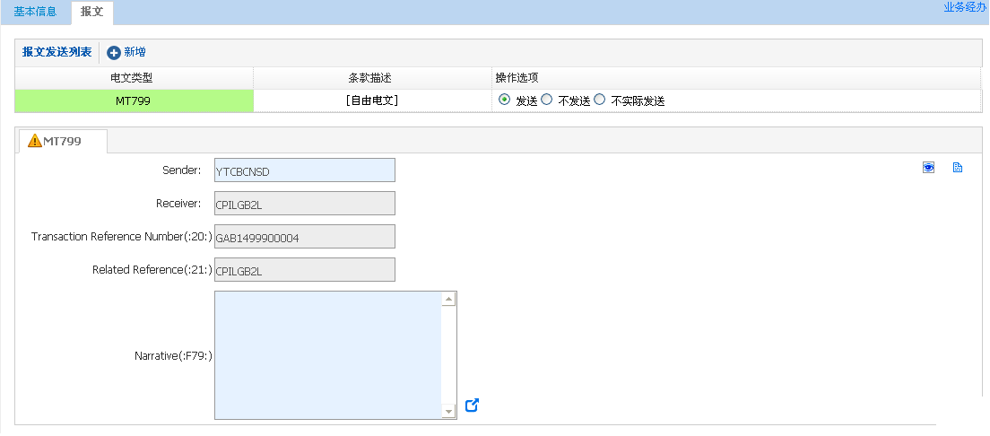

#### 输入描述

|  |  |  |  |  |  |  |
| --- | --- | --- | --- | --- | --- | --- |
| **序号** | **输入项** | **英文** | **类型** | **M/O/P** | **数据来源** | **描述** |
|  | 拒付日期 |  | D | M | 手工录入 | 默认为当前日期 |
|  | 保函编号 |  | V(16) | P | 自动带出 |  |
|  | 索赔编号 |  | V(16) | P | 自动带出 |  |
|  | 索赔日期 |  | D | P | 自动带出 |  |
|  | 索赔币种 |  | V(3) | P | 自动带出 |  |
|  | 索赔金额 |  | N(18,2) | P | 自动带出 |  |
|  | 拒付币种 |  | V(3) | P | 自动带出 |  |
|  | 拒付金额 |  | N(18,2) | M | 自动带出 | 默认为保函到单时索汇的金额。 |
|  | 寄单行SWIFTCODE |  | V(20) | M | 自动带出 | 默认带出索偿银行SWIFTCODE,可修改 |
|  | 寄单行名称 |  | V(200) | M | 自动带出 | 默认带出索偿银行名称地址, 可修改 |
|  | 备注 |  | V(200) | O | 手工录入 |  |
|  | 费用管理 |  | 控件 | O | 手工录入 |  |

#### 交易控制

##### 交易控制说明：

取已做收到索赔登记，未闭卷，未赔付的收到索赔记录。

#### 边界描述

本交易产生的账务信息需要发送到核心系统进行处理。

#### 输出描述

##### 面函

无。

##### 报文

本交易可发送MT799报文。

Send=默认当前机构

Receive=发报行

20=收到索赔编号

21=索偿行编号

79=手工录入或引用报文模板

#### 保证金和额度

无。

#### 手续费

默认的收费方式：现收、外收。允许现收，后收，免收，不允许现收内扣。本交易可能收如下手续费：电报费（发送电报时收取）。见【1.7.2 电报费】

#### 会计分录

借：201101活期存款等科目外币或人民币

贷：60210502保函手续费收入外币或人民币

#### 其他

无。

### 保函索赔闭卷

#### 交易描述

保函索赔拒付后，经过确定不赔付，则使用此交易关闭保函索赔申请。

#### 柜员操作

本交易由具有保函拒付经办权限的柜员操作。

系统需支持本交易能多级授权。

该交易需要支持手工经办和扫描发起。

#### 界面布局与菜单按钮

同一页面布局原则，一行两列，从上至下。

第一区域：基本信息；

第二区域：费用管理；

第三区域：按钮；

第四区域：报文。

##### 基本信息、单据管理和按钮

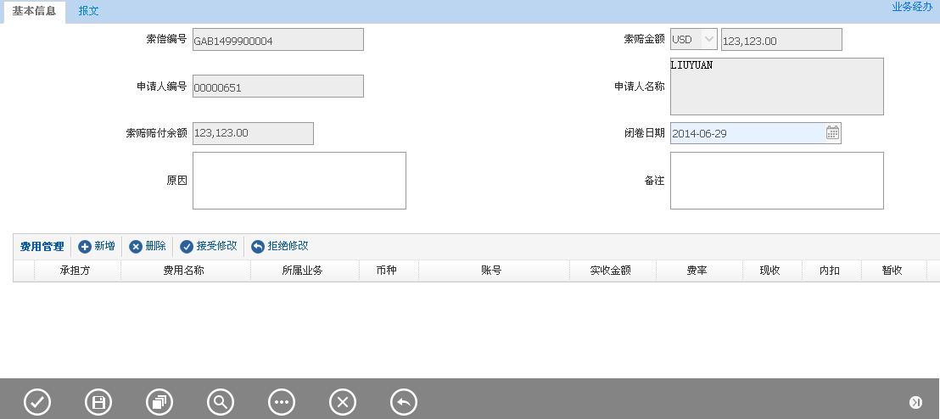

备注：

按钮从左至右：提交、保存、打印查看、查询、附加功能、取消、返回。

##### 报文

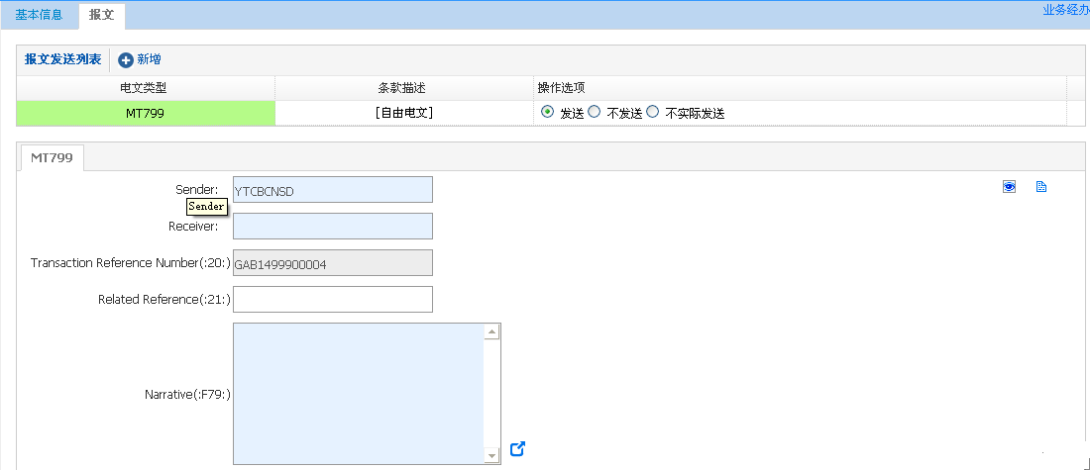

#### 输入描述

|  |  |  |  |  |  |  |
| --- | --- | --- | --- | --- | --- | --- |
| **序号** | **输入项** | **英文** | **类型** | **M/O/P** | **数据来源** | **描述** |
|  | 索赔编号 |  | V(16) | P | 自动带出 |  |
|  | 索赔币种 |  | V(3) | P | 自动带出 |  |
|  | 索赔金额 |  | N(18,2) | P | 自动带出 |  |
|  | 申请人编号 |  | V(10) | P | 自动带出 |  |
|  | 申请人名称 |  | V(200) | P | 自动带出 |  |
|  | 索赔赔付余额 |  | N(18,2) | P | 自动带出 |  |
|  | 索赔撤销 |  | V(3) | M | 选择 | 选择项（是，否）。选择是，要恢复保函余额，新保函余额 = 保函余额 + 索赔金额。选否时要销保函开立表外。 |
|  | 闭卷日期 |  | D | M | 自动带出 | 默认当前系统日期 |
|  | 原因 |  | V(200) | O | 手工录入 | 闭卷原因 |
|  | 备注 |  | V(200) | O | 手工录入 |  |
|  | 费用管理 |  | 控件 | O | 手工录入 |  |

#### 交易控制

##### 交易控制说明：

已完成索赔登记，未闭卷、未发生赔付的索赔记录。

#### 边界描述

本交易产生的账务信息需要发送到核心系统进行处理。

#### 输出描述

##### 面函

无。

##### 报文

SWIFT时：则发送MT799报文。

Send=默认当前机构

Receive=发报行

20=到单编号

21=到单登记的索偿编号

#### 保证金和额度

如果索赔撤销选否，通知信贷系统恢复敞口风险，恢复额度为索赔金额。

。

#### 手续费

默认的收费方式：现收、外收。允许现收，后收，免收，不允许现收内扣。

本交易需要将与收到索赔编号相关的后收费用带出来，并在本交易收取。

#### 会计分录

**手续费：**

借：201101活期存款等科目外币或人民币

贷：60210502保函手续费收入外币或人民币（后收邮电费）

**表外：**

如果索赔撤销选否，销保函开立表外。

付：818开出保函外币（索赔余额）

#### 其他

索赔撤销选是，需要恢复保函余额。当前保函余额 + 本次索赔金额。

# 出口保函

## 业务流程

### 业务流程图



### 业务流程图说明

1. 银行行收到国外银行开来的保函，核实其表面真实性后，将其按担保人的要求通知受益人。
2. 根据被担保人和受益人的需要修改保函条款，如延长保函效期等。
3. 由收到保函的银行回复一封MT768给开立保函的银行，或者被要求开立保函的银行确认修改，并收取相关费用。
4. 收到保函开立银行的报文通知或其他方式确认的保函的生效日、失效日的确认。
5. 收到保函开立银行的报文通知或其他方式的通知，通知我行解除保函担保责任的金额。
6. 在收到收到国外发来的通知保函需要注销，或保函到期的情况下做注销处理。
7. 在收到保函开立银行的撤销通知后，受益人接受申请人提出撤销保函申请时（或申请人接受受益人提出撤销保函申请时），作撤销确认处理，正式撤销开出的保函。
8. 对外索赔时的登记，产生索赔报文或信函。一个保函项下可以分多次登记，保函索赔金额随逐次登记递减。
9. 对外索赔之后，对方拒绝赔付作闭卷处理。
10. 在保函效期内一旦发生受益人索赔的情况，及时通知申请人，经担保行审核索赔单据并确认与保函索赔条款的要求相符后即履行付款责任。
11. 保函收汇后，操作处理方式选择暂挂处理方式，来处理保函收汇暂挂的后续交易。

## 业务模块

### 保函通知

#### 交易描述

保函通知是指银行行收到国外银行开来的保函，核实其表面真实性后，将其按担保人的要求通知受益人。

在此交易中登记开给我行的保函内容并由我行通知给受益人或由我行转往保函指定的通知行(Advise)，另外他行委托我行转开的保函需在此交易中登记保函的主要内容(他行委托我行转开保函只限于反担保保函需要登记保函通知内容)。

#### 柜员操作

本交易由具有保函通知经办权限的柜员操作。

系统需支持本交易能多级授权。

该交易需要支持手工经办和报文发起。

#### 界面布局与菜单按钮

同一页面布局原则，从上至下：

第一区域：基本信息；

第二区域：费用管理；

第三区域：按钮；

第四区域：报文。

##### 基本信息、费用管理和按钮

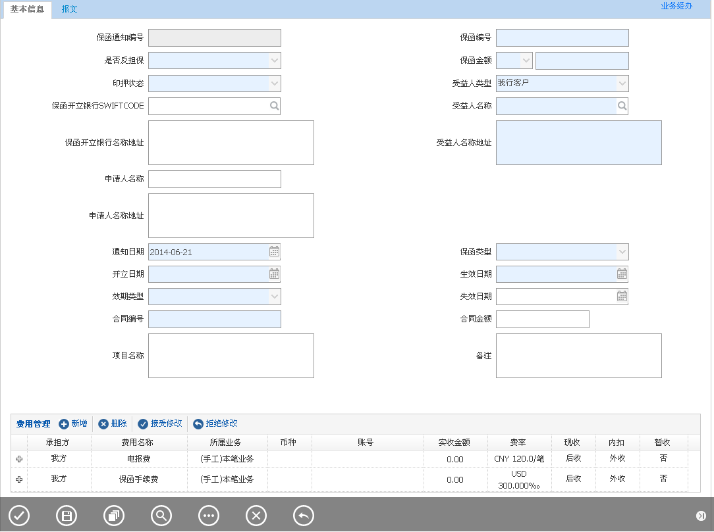

备注：

按钮从左至右：提交、保存、打印查看、查询、附加功能、取消、返回。

##### 报文

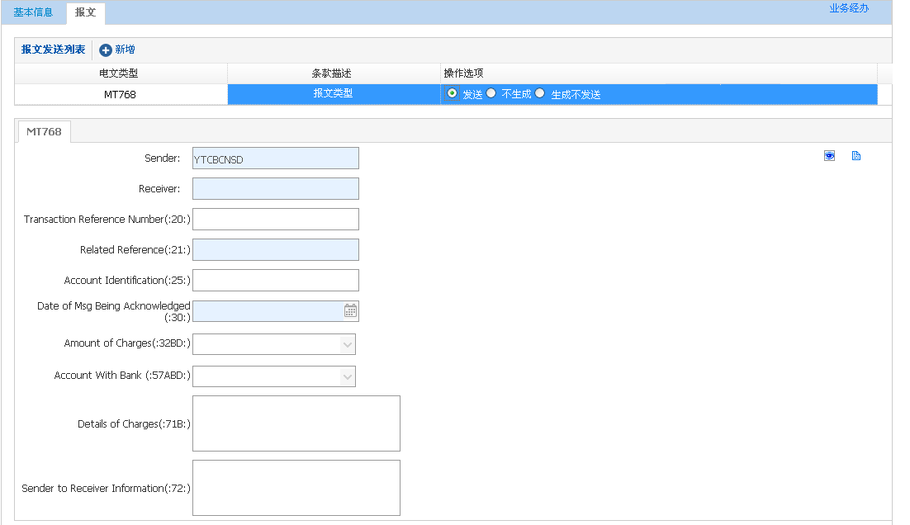

#### 输入描述

|  |  |  |  |  |  |  |
| --- | --- | --- | --- | --- | --- | --- |
| **序号** | **本地名称** | **英文名称** | **类型** | **M/O/P** | **数据来源** | **描述** |
|  | 保函通知编号 |  | V(16) | P | 系统生成 | 唯一性 |
|  | 保函编号 |  | V(16) | M | 手工录入 | 如果是报文发起的交易则MT760报文中的发报行编号，对应报文中的20栏。通过信开或其他方式则手工录入方式录入相关保函编号 |
|  | 是否反担保 |  | V(3) | M | 选择 | 选择项“否”，“是” |
|  | 保函币种 |  | V(3) | M | 手工录入 |  |
|  | 保函金额 |  | N(18,2) | M | 手工录入 |  |
|  | 保函开立银行SWIFTCODE |  | V(20) | O | 查询引入 |  |
|  | 保函开立银行名称地址 |  | V(200) | O | 查询引入 |  |
|  | 受益人类型 |  | V(3) | M | 选择 | 选择项（我行客户、对方客户、金融机构） |
|  | 受益人名称 |  | V(200) | M | 查询引入 |  |
|  | 受益人名称地址 |  | V(200) | M | 查询引入 |  |
|  | 申请人名称 |  | V(200) | MO | 手工录入 | 详见控制说明 |
|  | 申请人名称地址 |  | V(200) | MO | 手工录入 |
|  | 保函类型 |  | V(3) | M | 选择 | 见【1.6.1 保函类型】 |
|  | 通知日期 |  | D | M | 自动带出 | 默认交易当天可修改 |
|  | 开立日期 |  | D | M | 手工录入 | 如果是报文发起的交易则MT760报文中的发报行编号，对应报文中的30栏。通过信开或其他方式则手工录入。 |
|  | 生效日期 |  | D | M | 日期选择 | 默认系统当前日期，可修改 |
|  | 效期类型 |  | V(3) | M | 选择 | 1：有固定到期日  2：无固定到期日 |
|  | 失效日期 |  | D | MO | 日期选择 | 效期类型为有固定到期日时，必输。 |
|  | 印押状态 |  | V(3) | M | 选择 | Y: 印押相符  N: 印押不相符 |
|  | 合同编号 |  | V(32) | M | 手工录入 |  |
|  | 合同金额 |  | N(18,2) | O | 手工录入 |  |
|  | 项目名称 |  | V(400) | O | 手工录入 |  |
|  | 备注 |  | V(200) | O | 手工录入 |  |
|  | 费用管理 |  | 控件 | O | 手工录入 |  |

#### 交易控制

##### 受益人名称、受益人名称地址

反担保类型选择为“是”时，默认受益人类型为对方客户。

##### 申请人名称、申请人名称地址

反担保类型选择为“是”时，则申请人名称、申请人名称地址则为必输。其他情况则申请人名称、申请人名称地址则隐藏并赋空值。

#### 边界描述

无。

#### 输出描述

##### 面函

如为我行直接通知，生成<保函通知书>

##### 报文

本交易可发送MT799、MT768报文

#### 额度

融资类保函在通知时扣减开立保函银行的”融资类保函代理行额度”。

#### 手续费

默认的收费方式：后收、外收。允许现收，后收，免收，不允许现收内扣。

本交易可能收如下手续费：

1.保函通知费（反担保保函不收取通知费用）。见【1.7.1手续费】

2.电报费（如发送报文则收取相关电报费）。见【1.7.2电报费】

#### 会计分录

借：201101活期存款等科目外币或人民币

贷：60210502保函手续费收入外币或人民币

#### 其它

无。

### 保函通知修改

#### 交易描述

根据被担保人和受益人的需要修改保函条款，如延长保函效期等。

在此交易中登记开给我行的保函修改内容并由我行通知给受益人或由我行转往保函指定的通知行。

#### 柜员操作

本交易由具有保函通知修改经办权限的柜员操作。

系统需支持本交易能多级授权。

该交易需要支持手工经办和扫描发起、报文发起。

#### 界面布局与菜单按钮

同一页面布局原则，从上至下：

第一区域：基本信息；

第二区域：费用管理；

第三区域：按钮；

第四区域：报文。

##### 基本信息、费用管理和按钮

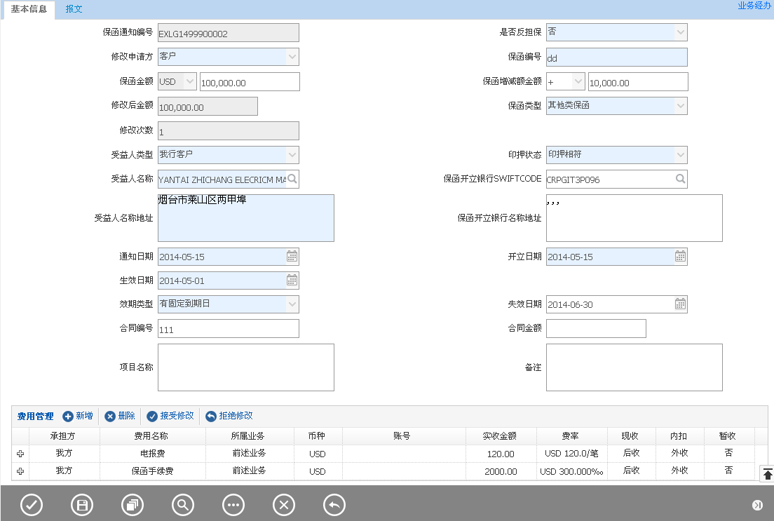

备注：

按钮从左至右：提交、保存、打印查看、查询、附加功能、取消、返回。

##### 报文

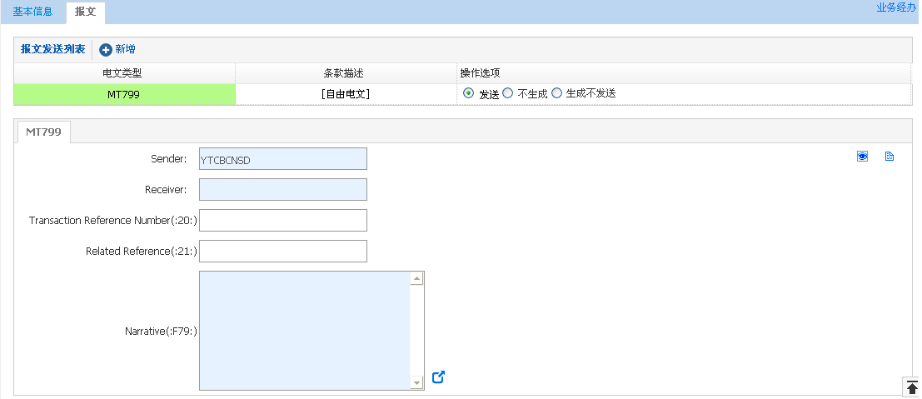

#### 输入描述

|  |  |  |  |  |  |  |
| --- | --- | --- | --- | --- | --- | --- |
| **序号** | **本地名称** | **英文名称** | **类型** | **M/O/P** | **数据来源** | **描述** |
|  | 保函通知编号 |  | V(16) | P | 自动带出 |  |
|  | 是否反担保 |  | V(3) | MP | 选择 | 选择项“否”，“是” |
|  | 修改申请方 |  | V(3) | M | 选择 | 选择项（“我行”、“客户”） |
|  | 保函编号 |  | V(16) | MP | 手工录入 |  |
|  | 保函币种 |  | V(3) | P | 自动带出 |  |
|  | 保函金额 |  | N(18,2) | OP | 手工录入 |  |
|  | 保函增减额标识 |  | V(3) | O | 选择 | 选择项(“+”“-”) |
|  | 保函增减额金额 |  | N(18,2) | O | 手工录入 |  |
|  | 修改后金额 |  | N(18,2) | P | 自动带出 | 系统自动计算 |
|  | 申请人名称 |  | V(200) | MO | 手工录入 | 详见控制说明 |
|  | 申请人名称地址 |  | V(200) | MO | 手工录入 |
|  | 保函类型 |  | V(3) | MP | 手工录入 |  |
|  | 受益人类型 |  | V(3) | MP | 手工录入 |  |
|  | 受益人名称 |  | V(200) | MP | 手工录入 |  |
|  | 受益人名称地址 |  | V(200) | MP | 手工录入 |  |
|  | 保函开立银行SWIFTCODE |  | V(20) | O | 手工录入 |  |
|  | 保函开立银行名称地址 |  | V(200) | O | 手工录入 |  |
|  | 通知日期 |  | D | MP | 日期选择 |  |
|  | 开立日期 |  | D | MP | 日期选择 | 如果是报文发起的交易则MT767报文中的发报行编号，对应报文中的31C栏。通过信开或其他方式则手工录入。 |
|  | 生效日期 |  | D | MP | 日期选择 |  |
|  | 效期类型 |  | V(3) | MP | 选择 | 1：有固定到期日  2：无固定到期日 |
|  | 失效日期 |  | D | MO | 日期选择 | 效期类型为有固定到期日时，必输。 |
|  | 印押状态 |  | V(3) | MP | 选择 | Y: 印押相符  N: 印押不相符 |
|  | 合同编号 |  | V(32) | OP | 手工录入 |  |
|  | 合同金额 |  | N(18,2) | OP | 手工录入 |  |
|  | 合同名称 |  | V(400) | OP | 手工录入 |  |
|  | 修改次数 |  | V(2) | P | 报文导入 | 如果是报文发起的交易则MT767报文中的发报行编号，对应报文中的26E栏。通过信开或其他方式则根据修改次数自动累计。 |
|  | 备注 |  | V(200) | OP | 手工录入 |  |
|  | 费用管理 |  | 控件 | O | 手工录入 |  |

#### 交易控制

##### 左树控制

交易加载未注销、未撤销的通知交易信息，如果为客户修改时则需要确认后加载交易信息。

##### 申请人名称、申请人名称地址

反担保类型选择为“是”时，则申请人名称、申请人名称地址则为必输。其他情况则申请人名称、申请人名称地址则隐藏并赋空值。

#### 边界描述

无。

#### 输出描述

##### 面函

客户修改时：

如为我行直接通知，生成<保函修改通知书>

面函模板见附件：保函修改通知书.rtf 。

##### 报文

本交易可能发生MT799报文

#### 额度

无。

#### 手续费

默认的收费方式：后收、外收。允许现收，后收，免收，不允许现收内扣。

本交易可能收如下手续费：

1. 保函修改通知手续费(如果应客户要求修改则收取相关修改手续费)。见【1.7.1手续费】
2. 电报费(如果发送电报则收取相关电报费)。见【1.7.2电报费】

#### 会计分录

借：201101活期存款等科目外币或人民币

贷：60210502保函手续费收入外币或人民币

#### 其它

无。

### 保函通知修改确认

#### 交易描述

由收到保函的银行回复一封MT768给开立保函的银行，或者被要求开立保函的银行确认修改，并收取相关费用。

做完保函通知修改确认交易后必须要做本交易后才能做其他的交易。

#### 柜员操作

本交易由具有保函通知修改经办权限的柜员操作。

系统需支持本交易能多级授权。

该交易需要支持手工经办和扫描发起。

#### 界面布局与菜单按钮

同一页面布局原则，从上至下：

第一区域：基本信息；

第二区域：费用管理；

第三区域：按钮；

第四区域：报文。

##### 基本信息、费用管理和按钮

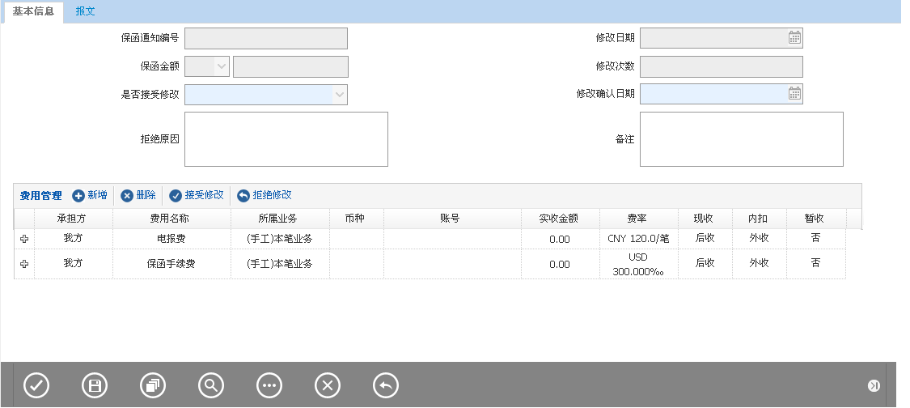

备注：

按钮从左至右：提交、保存、打印查看、查询、附加功能、取消、返回。

##### 报文



#### 输入描述

|  |  |  |  |  |  |  |
| --- | --- | --- | --- | --- | --- | --- |
| **序号** | **本地名称** | **英文名称** | **类型** | **M/O/P** | **数据来源** | **描述** |
|  | 保函通知编号 |  | V(16) | P | 系统生成 | 唯一性 |
|  | 修改日期 |  | D | P | 自动带出 |  |
|  | 保函币种 |  | V(3) | P | 自动带出 |  |
|  | 保函金额 |  | N(18,2) | P | 自动带出 |  |
|  | 修改次数 |  | V(2) | P | 自动带出 |  |
|  | 修改确认日期 |  | D | M | 自动带出 | 默认为系统当前日期 |
|  | 是否接受修改 |  | V(3) | M | 选择 | 选择项包括“同意”，“不同意”详见控制说明 |
|  | 拒绝原因 |  | V(200) | MO | 手工录入 | 是否接受修改选择不同意时，必须输入。 |
|  | 备注 |  | V(200) | O | 手工录入 |  |
|  | 费用管理 |  | 控件 | O | 手工录入 |  |

#### 交易控制

##### 左树控制

交易加载未注销、未撤销，已修改未确认的保函通知信息。

##### 是否接爱修改

当是否接爱修改为‘否’时，拒绝原因需要显示且必须录入。

当是否接爱修改为‘是’时，拒绝原因需要隐藏且赋空值。

当对方不接受修改且发生了增额时，需要恢复保函通知的余额。

##### 确认修改日期

确认修改日期应默认为当前系统日期，可修改，应控制该日期大于或等于修改日期。

#### 边界描述

无。

#### 输出描述

##### 面函

无。

##### 报文

交易可以发送MT799报文

#### 额度

无。

#### 手续费

默认的收费方式：后收、外收。允许现收，后收，免收，不允许现收内扣。

交易可能收取：

电报费。见【1.7.2 电报费】

#### 会计分录

借：201101活期存款等科目外币或人民币

贷：60210502保函手续费收入外币或人民币

#### 其它

无。

### 保函生效日/失效日确认通知

#### 交易描述

当通知中保函生效日或失效日没有明确确认时，在此交易中确认。

收到保函开立银行的报文通知或其他方式确认的保函的生效日、失效日的确认。

#### 柜员操作

本交易由具有保函生效日/失效日确认经办权限的柜员操作。

系统需支持本交易能多级授权。

该交易需要支持手工经办和报文发起、扫描发起。

#### 界面布局与菜单按钮

同一页面布局原则，从上至下：

第一区域：基本信息；

第二区域：费用管理；

第三区域：按钮；

第四区域：报文。

##### 基本信息、费用管理和按钮

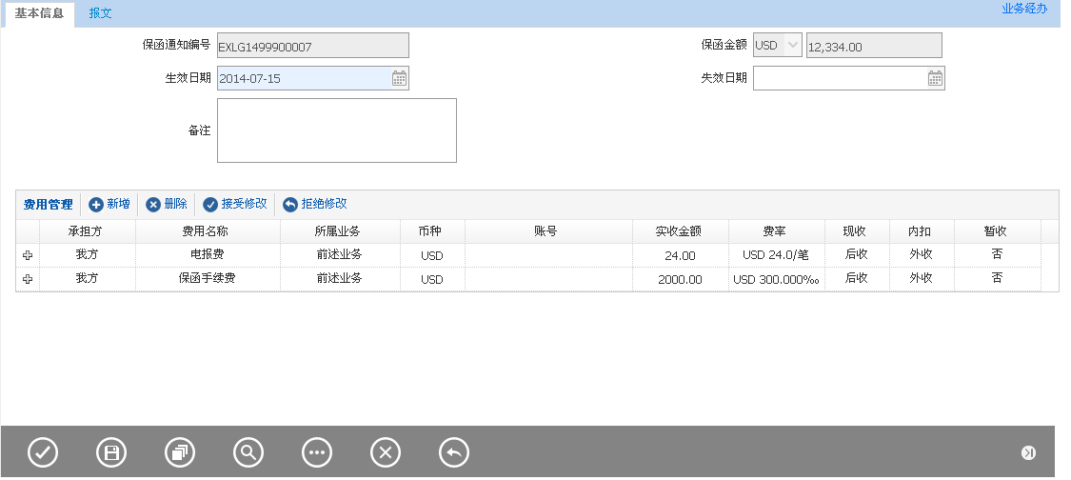

备注：

按钮从左至右：提交、保存、打印查看、查询、附加功能、取消、返回。

##### 报文



#### 输入描述

|  |  |  |  |  |  |  |
| --- | --- | --- | --- | --- | --- | --- |
| **序号** | **本地名称** | **英文名称** | **类型** | **M/O/P** | **数据来源** | **描述** |
|  | 保函通知编号 |  | V(16) | P | 自动带出 |  |
|  | 保函币种 |  | V(3) | P | 自动带出 |  |
|  | 保函金额 |  | N(18,2) | P | 自动带出 |  |
|  | 生效日期 |  | D | M | 手工录入 |  |
|  | 失效日期 |  | D | MO | 手工录入 |  |
|  | 备注 |  | V(200) | O | 手工录入 |  |
|  | 费用管理 |  | 控件 | O | 手工录入 |  |

#### 交易控制

##### 生效日期

默认为当前系统日期，可修改不能超过失效日期

##### 失效日期

如果保函未有确定到期日，则需要输入确认失效日期。

#### 边界描述

无。

#### 输出描述

##### 面函

无。

##### 报文

交易可能发送MT799报文

#### 额度

无。

#### 手续费

默认的收费方式：后收、外收。允许现收，后收，免收，不允许现收内扣。

如果发送电报则收取相关：

1.电报费。见【1.7.2 电报费】

#### 会计分录

借：201101活期存款等科目外币或人民币

贷：60210502保函手续费收入外币或人民币

#### 其它

无。

### 责任解除通知/注销

#### 交易描述

收到保函开立银行的报文通知或其他方式的通知，通知我行解除保函担保责任的金额。或者是在收到收到国外发来的通知保函需要注销，或余额为零的情况下做注销处理。

#### 柜员操作

本交易由具有保函担保责任解除通知经办权限的柜员操作。

系统需支持本交易能多级授权。

该交易需要支持手工经办和报文发起。

#### 界面布局与菜单按钮

同一页面布局原则，从上至下：

第一区域：基本信息；

第二区域：费用管理；

第三区域：按钮；

第四区域：报文。

##### 基本信息、费用管理和按钮

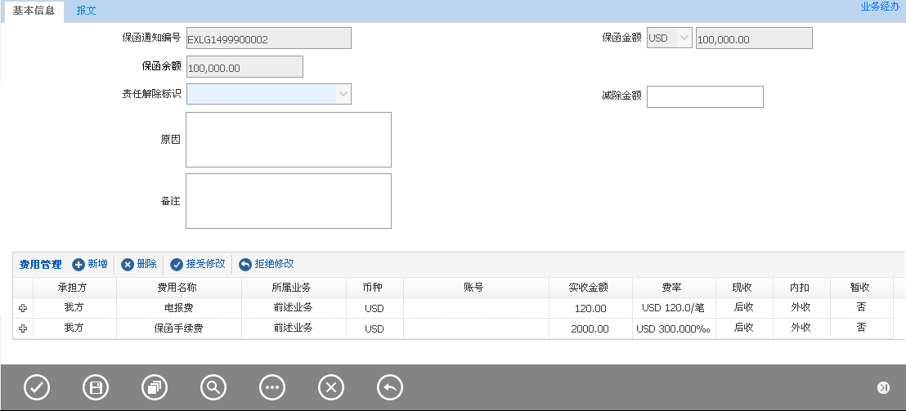

备注：

按钮从左至右：提交、保存、打印查看、查询、附加功能、取消、返回。

##### 报文

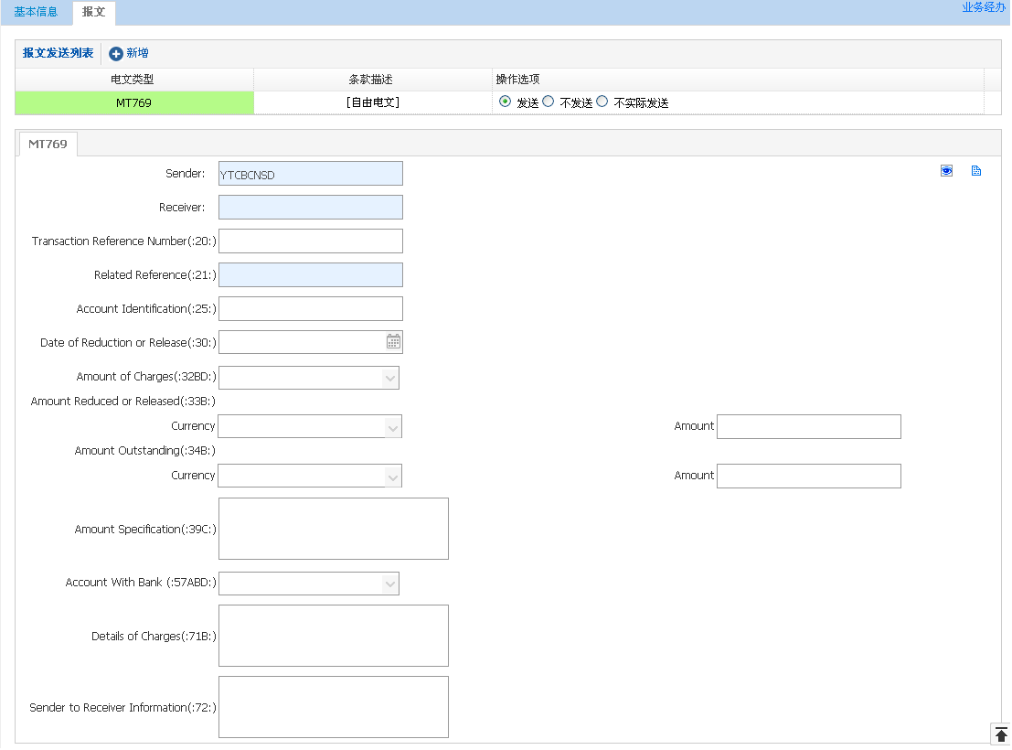

#### 输入描述

|  |  |  |  |  |  |  |
| --- | --- | --- | --- | --- | --- | --- |
| **序号** | **本地名称** | **英文名称** | **类型** | **M/O/P** | **数据来源** | **描述** |
|  | 保函通知编号 |  | V(16) | P | 自动带出 |  |
|  | 保函币种 |  | V(3) | P | 自动带出 |  |
|  | 保函金额 |  | N(18,2) | P | 自动带出 |  |
|  | 保函余额 |  | N(18,2) | P | 自动带出 |  |
|  | 解除责任标识 |  | V(3) | M | 自动带出 | 选择项（注销、减额）。默认为空 |
|  | 减除金额 |  | N(18,2) | O | 手工录入 | 如果责任解除标志是减额，则此栏位必填，且减除金额不能大于保函余额且减除金额必须大于零；否则灰显清空。 |
|  | 解除/注销日期 |  | D | M | 日期选择 | 默认为当天 |
|  | 注销原因 |  | V(200) | O | 手工录入 | 如果责任解除标志是注销，则此栏位必填；否则灰显清空。 |
|  | 备注 |  | V(200) | O | 手工录入 |  |
|  | 费用管理 |  | 控件 | O | 手工录入 |  |

#### 交易控制

##### 左树控制

交易加载未注销、未撤销的保函通知交易。

##### 保函余额

应通过保函金额减除本次扣减或解除的担保金额来计算出最新的保函余额。

##### 解除责任标识

如果有索赔还未闭卷，则无法选择注销。

#### 边界描述

无。

#### 输出描述

##### 面函

无。

##### 报文

交易可能发送MT769报文

#### 额度

无。

#### 手续费

默认的收费方式：后收、外收。允许现收，免收，不允许现收内扣。

注销时不允许后收。

交易可能收取：

1. 电报费(如果发送相关报文则收取)。见【1.7.2电报费】
2. 解除责任手续费。见【1.7.1手续费】

#### 会计分录

借：201101活期存款等科目外币或人民币

贷：60210502保函手续费收入外币或人民币

#### 其它

无。

### 保函通知撤销

#### 交易描述

本交易在收到保函开立银行的撤销通知后，受益人接受申请人提出撤销保函申请时（或申请人接受受益人提出撤销保函申请时），作撤销确认处理，正式撤销开出的保函。

#### 柜员操作

本交易由具有保函通知撤销经办权限的柜员操作。

系统需支持本交易能多级授权。

该交易需要支持手工经办和报文发起。

#### 界面布局与菜单按钮

同一页面布局原则，从上至下：

第一区域：基本信息；

第二区域：费用管理；

第三区域：按钮；

第四区域：报文。

##### 基本信息、费用管理和按钮

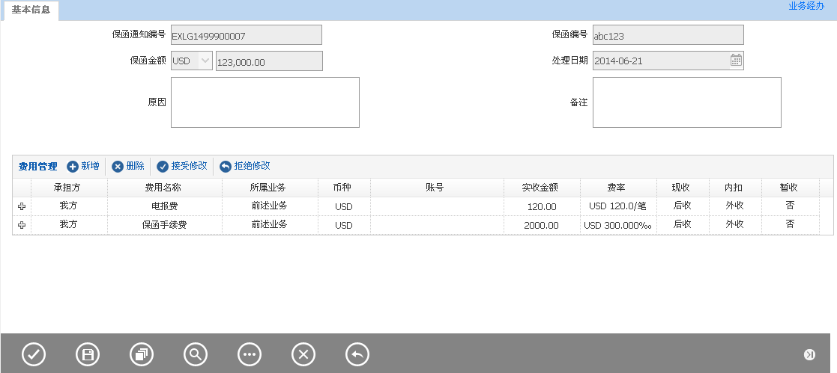

备注：

按钮从左至右：提交、保存、打印查看、查询、附加功能、取消、返回。

#### 输入描述

|  |  |  |  |  |  |  |
| --- | --- | --- | --- | --- | --- | --- |
| **序号** | **本地名称** | **英文名称** | **类型** | **M/O/P** | **数据来源** | **描述** |
|  | 保函通知编号 |  | V(16) | P | 自动带出 |  |
|  | 保函编号 |  | V(16) | P | 自动带出 |  |
|  | 处理日期 |  | D | P | 自动带出 | 默认当前系统日期 |
|  | 保函币种 |  | V(3) | P | 自动带出 |  |
|  | 保函金额 |  | N(18,2) | P | 自动带出 |  |
|  | 原因 |  | V(200) | O | 手工录入 |  |
|  | 备注 |  | V(200) | O | 手工录入 |  |
|  | 费用管理 |  | 控件 | O | 手工录入 |  |

#### 交易控制

##### 左树控制

交易应加载保函未注销、未撤销的交易信息且此保函未到单未赔付，且该任务没有在业务处理临时表中。

#### 边界描述

无。

#### 输出描述

##### 面函

保函撤销确认书

##### 报文

无。

#### 额度

无。

#### 手续费

默认的收费方式：现收、外收。允许现收，免收，现金收，不允后收、现收内扣。

交易根据通知加载收费信息有可能收取前续交易后收手续费：

1.手续费收入

#### 会计分录

借：201101活期存款等科目外币或人民币

贷：60210502保函手续费收入外币或人民币

#### 其它

无。

### 保函索赔

#### 交易描述

此交易用于对外索赔时的登记，产生索赔报文或信函。一个保函项下可以分多次登记，保函索赔金额随逐次登记递减。

#### 柜员操作

本交易由具有保函索汇经办权限的柜员操作。

系统需支持本交易能多级授权。

该交易需要支持手工经办和扫描发起。

#### 界面布局与菜单按钮

同一页面布局原则，从上至下：

第一区域：基本信息；

第二区域：费用管理；

第三区域：按钮；

第四区域：报文。

##### 基本信息、费用管理和按钮

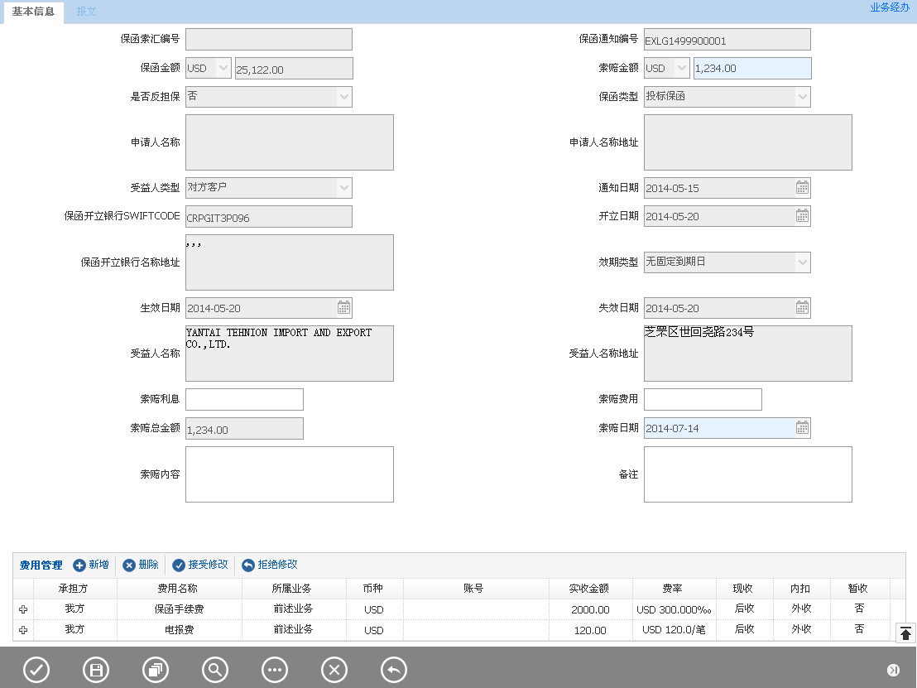

备注：

按钮从左至右：提交、保存、打印查看、查询、附加功能、取消、返回。

##### 报文



#### 输入描述

|  |  |  |  |  |  |  |
| --- | --- | --- | --- | --- | --- | --- |
| **序号** | **本地名称** | **英文名称** | **类型** | **M/O/P** | **数据来源** | **描述** |
|  | 保函索汇编号 |  | V(16) | P | 系统生成 | 唯一性 |
|  | 保函通知编号 |  | V(16) | P | 自动带出 |  |
|  | 保函币种 |  | V(3) | P | 自动带出 |  |
|  | 保函金额 |  | N(18,2) | P | 自动带出 |  |
|  | 索赔币种 |  | V(3) | P | 自动带出 | 默认为保函币种。不可修改 |
|  | 索赔金额 |  | N(18,2) | M | 手工录入 |  |
|  | 索赔利息 |  | N(18,2) | O | 手工录入 |  |
|  | 索赔费用 |  | N(18,2) | O | 手工录入 |  |
|  | 索赔总金额 |  | N(18,2) | P | 自动计算 | 索赔金额+索赔利息+索赔费用 |
|  | 索赔内容 |  | V(1750) | O | 手工录入 |  |
|  | 索赔日期 |  | D | M | 日期选择 |  |
|  | 是否反担保 |  | V(3) | P | 自动带出 |  |
|  | 申请人名称 |  | V(200) | P | 自动带出 |  |
|  | 申请人名称地址 |  | V(200) | P | 自动带出 |  |
|  | 保函类型 |  | V(3) | P | 自动带出 |  |
|  | 受益人类型 |  | V(3) | P | 自动带出 |  |
|  | 受益人名称 |  | V(200) | P | 自动带出 |  |
|  | 受益人名称地址 |  | V(200) | P | 自动带出 |  |
|  | 保函开立银行SWIFTCODE |  | V(20) | P | 自动带出 |  |
|  | 保函开立银行名称地址 |  | V(200) | P | 自动带出 |  |
|  | 通知日期 |  | D | P | 自动带出 |  |
|  | 开立日期 |  | D | P | 自动带出 |  |
|  | 生效日期 |  | V(3) | P | 自动带出 |  |
|  | 效期类型 |  | D | P | 自动带出 |  |
|  | 失效日期 |  | D | P | 自动带出 |  |
|  | 备注 |  | V(200) | O | 手工录入 |  |
|  | 费用管理 |  | 控件 | O | 手工录入 |  |

#### 交易控制

##### 左树控制

交易加载未注销、未撤销的通知信息。

#### 边界描述

无。

#### 输出描述

##### 面函

产生<索赔面函>用于索赔

##### 报文

可发送MT799用于索赔。

#### 额度

无。

#### 手续费

默认的收费方式：后收、外收。允许现收，后收，免收，不允许现收内扣。

交易可能收取：

1. 电报费。见【1.7.2电报费】
2. 索赔手续费。见【1.7.2手续费】

#### 会计分录

借：201101活期存款等科目外币或人民币

贷：60210502保函手续费收入外币或人民币

#### 其它

无。

### 保函索赔修改

#### 交易描述

此交易用于对外索赔后，对原索赔信息进行修改。

#### 柜员操作

本交易由具有保函索汇修改经办权限的柜员操作。

系统需支持本交易能多级授权。

该交易需要支持手工经办发起。

#### 界面布局与菜单按钮

同一页面布局原则，从上至下：

第一区域：基本信息；

第二区域：费用管理；

第三区域：按钮；

第四区域：报文。

##### 基本信息、费用管理和按钮



备注：

按钮从左至右：提交、保存、打印查看、查询、附加功能、取消、返回。

##### 报文



#### 输入描述

|  |  |  |  |  |  |  |
| --- | --- | --- | --- | --- | --- | --- |
| **序号** | **本地名称** | **英文名称** | **类型** | **M/O/P** | **数据来源** | **描述** |
|  | 保函索汇编号 |  | V(16) | P | 系统生成 | 唯一性 |
|  | 保函通知编号 |  | V(16) | P | 自动带出 |  |
|  | 保函币种 |  | V(3) | P | 自动带出 |  |
|  | 保函金额 |  | N(18,2) | P | 自动带出 |  |
|  | 索赔币种 |  | V(3) | P | 自动带出 | 默认为保函币种。不可修改 |
|  | 索赔金额 |  | N(18,2) | M | 手工录入 |  |
|  | 索赔利息 |  | N(18,2) | O | 手工录入 |  |
|  | 索赔费用 |  | N(18,2) | O | 手工录入 |  |
|  | 索赔总金额 |  | N(18,2) | P | 自动计算 | 索赔金额+索赔利息+索赔费用 |
|  | 索赔内容 |  | V(1750) | O | 手工录入 |  |
|  | 索赔修改日期 |  | D | M | 日期选择 | 默认为当天 |
|  | 修改次数 |  | N(2) | P | 自动累计 |  |
|  | 是否反担保 |  | V(3) | P | 自动带出 |  |
|  | 申请人名称 |  | V(200) | P | 自动带出 |  |
|  | 申请人名称地址 |  | V(200) | P | 自动带出 |  |
|  | 保函类型 |  | V(3) | P | 自动带出 |  |
|  | 受益人类型 |  | V(3) | P | 自动带出 |  |
|  | 受益人名称 |  | V(200) | P | 自动带出 |  |
|  | 受益人名称地址 |  | V(200) | P | 自动带出 |  |
|  | 保函开立银行SWIFTCODE |  | V(20) | P | 自动带出 |  |
|  | 保函开立银行名称地址 |  | V(200) | P | 自动带出 |  |
|  | 通知日期 |  | D | P | 自动带出 |  |
|  | 开立日期 |  | D | P | 自动带出 |  |
|  | 生效日期 |  | V(3) | P | 自动带出 |  |
|  | 效期类型 |  | D | P | 自动带出 |  |
|  | 失效日期 |  | D | P | 自动带出 |  |
|  | 备注 |  | V(200) | O | 手工录入 |  |
|  | 费用管理 |  | 控件 | O | 手工录入 |  |

#### 交易控制

##### 左树控制

交易加载未注销、未撤销的索赔信息。

#### 边界描述

无。

#### 输出描述

##### 面函

产生<索赔面函>用于索赔

##### 报文

可发送MT799用于索赔。

#### 额度

无。

#### 手续费

默认的收费方式：后收、外收。允许现收，后收，免收，不允许现收内扣。

交易可能收取：

1. 电报费。见【1.7.2电报费】

#### 会计分录

借：201101活期存款等科目外币或人民币

贷：60210502保函手续费收入外币或人民币

#### 其它

无。

### 保函索赔闭卷

#### 交易描述

此交易用于对外索赔之后，对方拒绝赔付时作闭卷处理。

#### 柜员操作

本交易由具有保函索汇经办权限的柜员操作。

系统需支持本交易能多级授权。

该交易需要支持手工经办和扫描发起、报文发起。

#### 界面布局与菜单按钮

同一页面布局原则，从上至下：

第一区域：基本信息；

第二区域：费用管理；

第三区域：按钮；

第四区域：报文。

##### 基本信息、费用管理和按钮

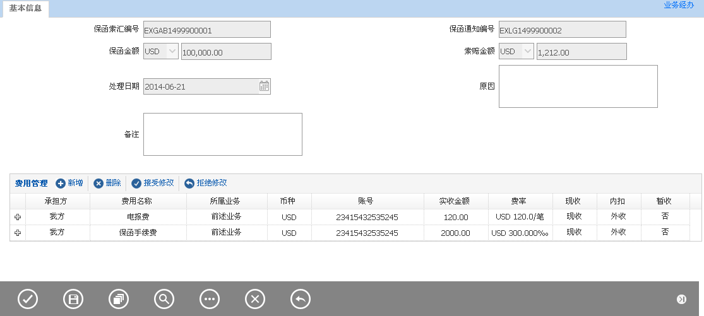

备注：

按钮从左至右：提交、保存、打印查看、查询、附加功能、取消、返回。

#### 输入描述

|  |  |  |  |  |  |  |
| --- | --- | --- | --- | --- | --- | --- |
| **序号** | **本地名称** | **英文名称** | **类型** | **M/O/P** | **数据来源** | **描述** |
|  | 保函索赔编号 |  | V(16) | P | 自动带出 |  |
|  | 保函通知编号 |  | V(16) | P | 自动带出 |  |
|  | 保函币种 |  | V(3) | P | 自动带出 |  |
|  | 保函金额 |  | N(18,2) | P | 自动带出 |  |
|  | 索赔币种 |  | V(3) | P | 自动带出 |  |
|  | 索赔金额 |  | N(18,2) | P | 自动带出 |  |
|  | 处理日期 |  | D | P | 自动带出 | 默认为当前系统日期 |
|  | 原因 |  | V(200) | O | 手工录入 |  |
|  | 备注 |  | V(200) | O | 手工录入 |  |
|  | 费用管理 |  | 控件 | O | 手工录入 |  |

#### 交易控制

##### 左树控制

交易加载已索赔未赔付的保函通知信息，且保函通知未注销、未撤销。

#### 边界描述

无。

#### 输出描述

##### 面函

无。

##### 报文

无。

#### 额度

无。

#### 手续费

默认的收费方式：现收、外收。允许现收，免收，不允后收、现收内扣。

交易根据通知加载收费信息有可能收取前续交易后收手续费：

1.手续费收入。

#### 会计分录

借：201101活期存款等科目外币或人民币

贷：60210502保函手续费收入外币或人民币

#### 其它

无。

### 保函收汇

#### 交易描述

在保函效期内一旦发生受益人索赔的情况，及时通知申请人，经担保行审核索赔单据并确认与保函索赔条款的要求相符后即履行付款责任。

对外索赔后如对方付款，在此交易中做收汇。

#### 柜员操作

本交易由具有保函收汇经办权限的柜员操作。

系统需支持本交易能多级授权。

该交易需要支持手工、扫描和报文等发起方式。

#### 界面布局与菜单按钮

同一页面布局原则，从上至下：

第一区域：基本信息；

第二区域：费用管理；

第三区域：按钮；

第四区域：报文；

第五区域：申报信息。

##### 基本信息、费用管理和按钮

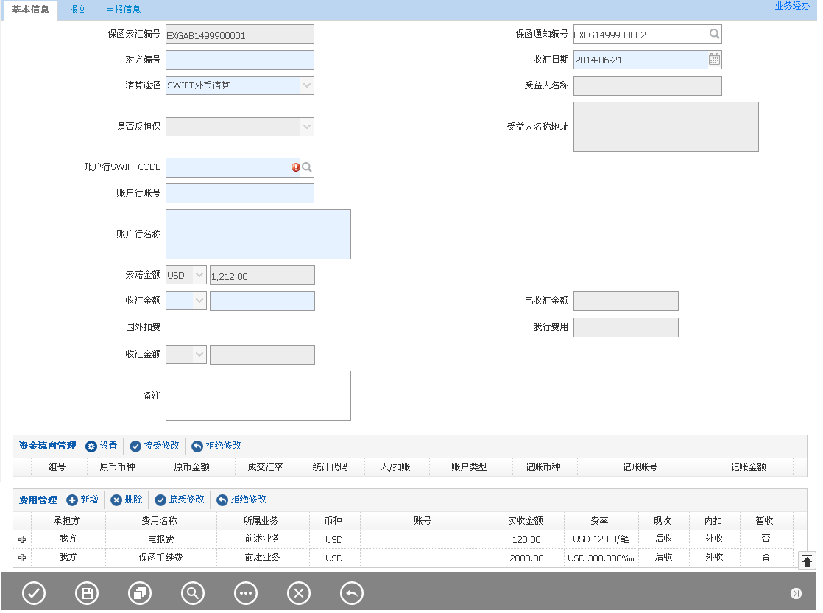

备注：

按钮从左至右：提交、保存、打印查看、查询、附加功能、取消、返回。

##### 报文



##### 申报信息

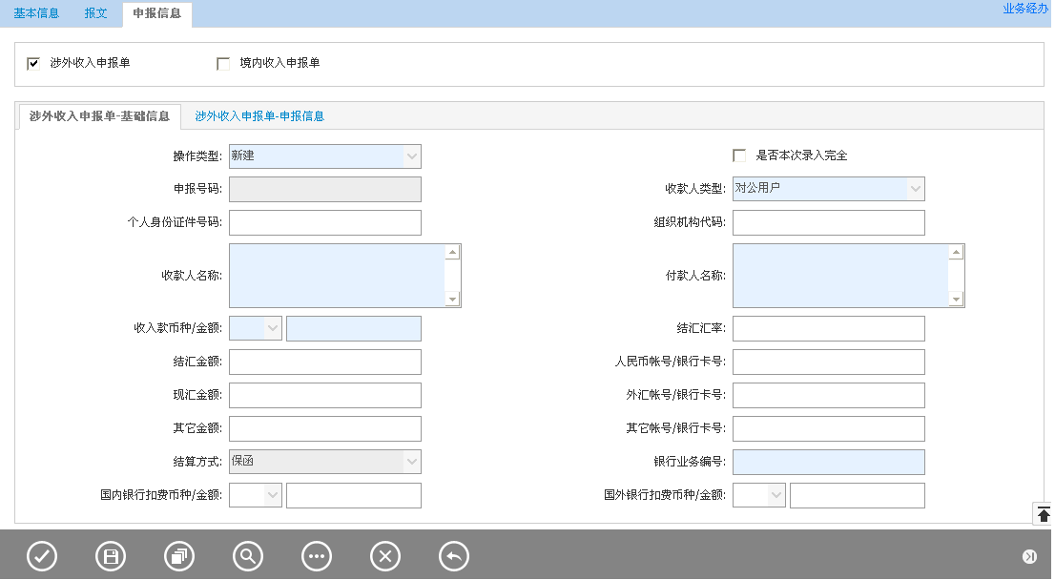

#### 输入描述

|  |  |  |  |  |  |  |
| --- | --- | --- | --- | --- | --- | --- |
| **序号** | **本地名称** | **英文名称** | **类型** | **M/O/P** | **数据来源** | **描述** |
|  | 保函索赔编号 |  | V(16) | P | 自动带出 |  |
|  | 保函通知编号 |  | V(16) | P | 自动带出 |  |
|  | 对方编号 |  | V(16) | M | 自动带出 | 自动带出MT202中的20栏如果有910则以910为准。 |
|  | 收汇日期 |  | D | M | 日期选择 | 自动带出MT202报文中的32A起息日 |
|  | 索赔币种 |  | V(3) | P | 自动带出 |  |
|  | 索赔金额 |  | N(18,2) | P | 自动带出 | 带出索陪时的金额 |
|  | 是否反担保 |  | V(3) | P | 自动带出 |  |
|  | 清算途径 |  | V(3) | M | 选择 | 选择项包括选择项包括‘SWIFT外币清算’, ‘大额支付’，详见交易控制 |
|  | 受益人名称 |  | V(200) | P | 自动带出 |  |
|  | 受益人名称地址 |  | V(200) | P | 自动带出 |  |
|  | 账户行SWIFTCODE |  | V(20) | M | 查询引入 | 详见清算类型说明 |
|  | 账户行名称 |  | V(200) | M |
|  | 账户行账号 |  | V(34) | M | 自动带出选择 | 查询银行时，同时查询该行账号，如果有多个，用下拉列表显示 |
|  | 收汇币种 |  | N(18,2) | M | 报文解析 | MT202:32A |
|  | 收汇金额 |  | N(18,2) | M | 报文解析 | MT202:32A |
|  | 已收汇金额 |  | N(18,2) | P | 自动带出 | 自动计算该保函项下的累积收汇金额 |
|  | 国外扣费 |  | N(18,2) | O | 手工录入 | 实际收汇金额小于索赔金额，则差额部分为国外扣费金额 |
|  | 资金流向管理 |  | 控件 | O | 手工录入 |  |
|  | 费用管理 |  | 控件 | O | 手工录入 |  |
|  | 备注 |  | V(200) | O | 手工录入 |  |
|  | 境内/境外标记 |  | V（3） | M | 选择 | 选择项(境内，境外)  用于判断是境内还是境外收款申报。 |
|  | 款项流向 |  | V(3) | M | 选择 | 选择项(境内，境外)。用于判断申报信息中交易对手是(JN)还是(JW)。 |

#### 交易控制

##### 清算类型说明

当清算途径选择“SWIFT外币清算”时，清算行的标签显示为账户行代码、账户行名称、账户行账号，并且只能查询账户行信息；

当清算类型选择“大额”时，清算行的标签显示为大额行代码、大额行名称、大额行账号，并且只能查询大额支付行信息。

#### 边界描述

无。

#### 输出描述

##### 面函

无。

##### 报文

#### 额度

无。

#### 手续费

默认的收费方式：现收、外收。允许现收，免收，后收。

交易可能根据通知编号将前续交易后收的手续费带出，并且在此交易中收取：

1. 电报费。见【1.7.2电报费】
2. 手续费收入。见【1.7.1手续费】

#### 会计分录

1.委托我行转开的保函(受益人类型为他行客户或者金融机构)：

解付

借：汇入汇款

贷：国际业务暂收款项

2.我行通知的保函（受益人类型为我行客户）：

1）结算方向为“解付”时：

清算途径为“SWIFT外币清算”

借：汇入汇款户

贷：手续费收入

贷：客户账

清算类型为“大额支付”

借：汇入汇款户

贷：手续费收入

贷：客户账

#### 其它

无。

# 附件

## 保函索赔通知书

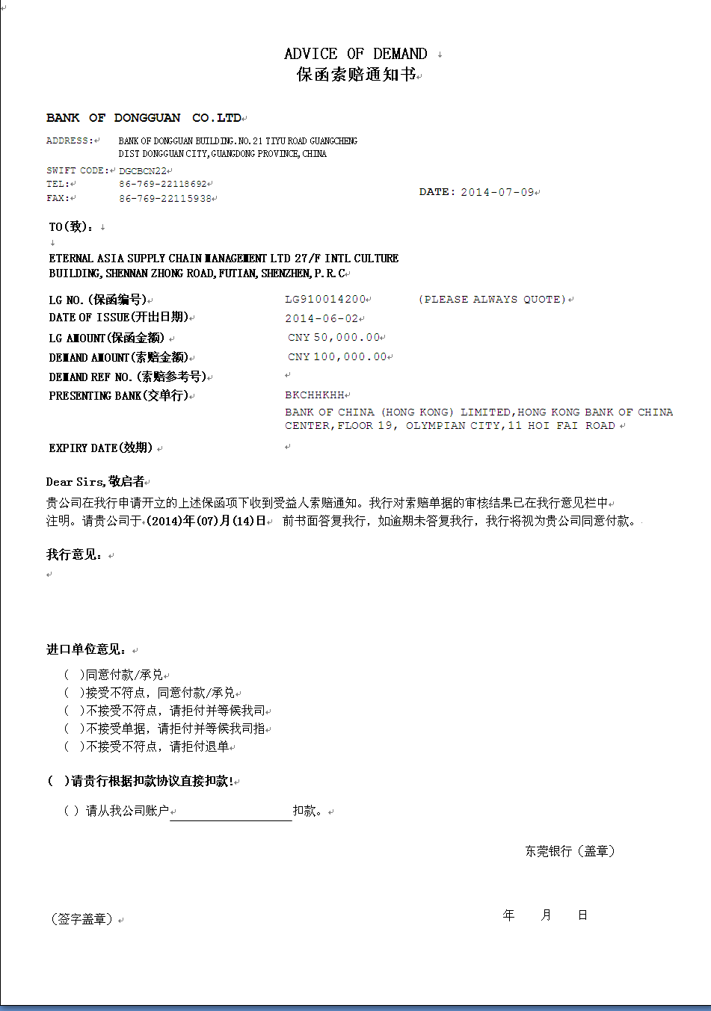

## 保函索赔修改通知书

